โครงการชุมชนร่วมใจป้องกันภัยโรคไข้เลือดออก

เจ้าของโครงการ

นางรอซือนะ เกาะเฮง
ประธาน อสม.ม.1 ผู้รับผิดชอบงานไข้เลือดออก

ระยะเวลาดำเนินโครงการ
มิถุนายน2560 - กันยายน2560

งบประมาณ
กองทุนหลักประกันสุขภาพตำบลปากล่อ

ปีงบประมาณ 2560

การดำเนินกิจกรรม

1.กิจกรรมการประกวดบ้าน
1.1“การประชุมคณะกรรมการ”
การประชุมคณะกรรมการประกวดบ้านครั้งที่1 เพื่อการกำหนดเกณฑ์การประกวดบ้าน
3 กรกฎาคม 2460

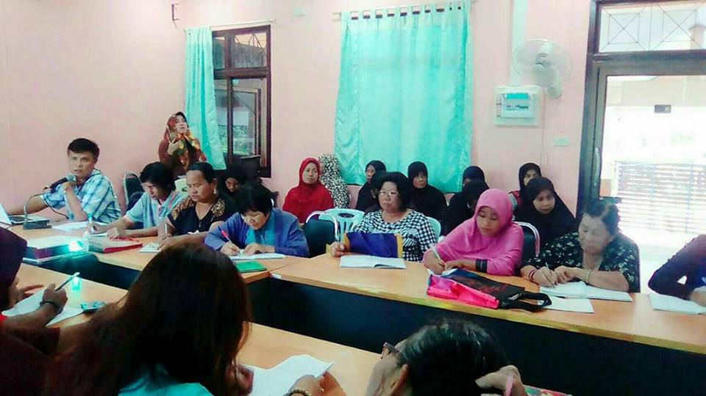

การประชุมเจ้าของบ้านที่ส่งประกวดบ้านครั้งที่1 เพื่อชี่แจงเกณฑ์การประกวดบ้าน
4 กรกฎาคม 2460

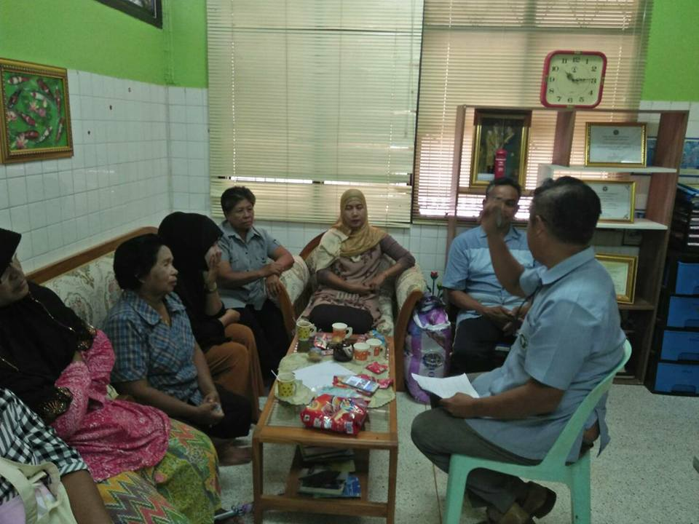

การประชุมคณะกรรมการประกวดบ้านครั้งที่2 เพื่อการสรุปผลการประกวดบ้าน
18 กันยายน 2460
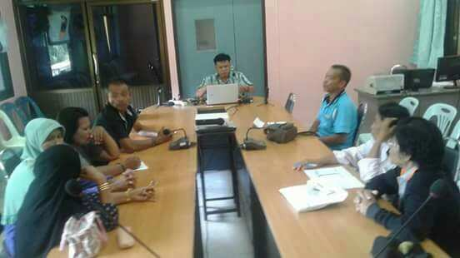

1.กิจกรรมการประกวดบ้าน
1.2“การออกตรวจประเมินบ้านของคณะกรรมการ”
การออกตรวจบ้านสะอาดปราศจากลูกน้ำยุงลาย ของคณะกกรมการจำนวน 4 ครั้ง
21 กรกฎาคม 2560, 25 สิงหาคม 2560, 1 กันยายน 2560 และ
15 กันยายน2560

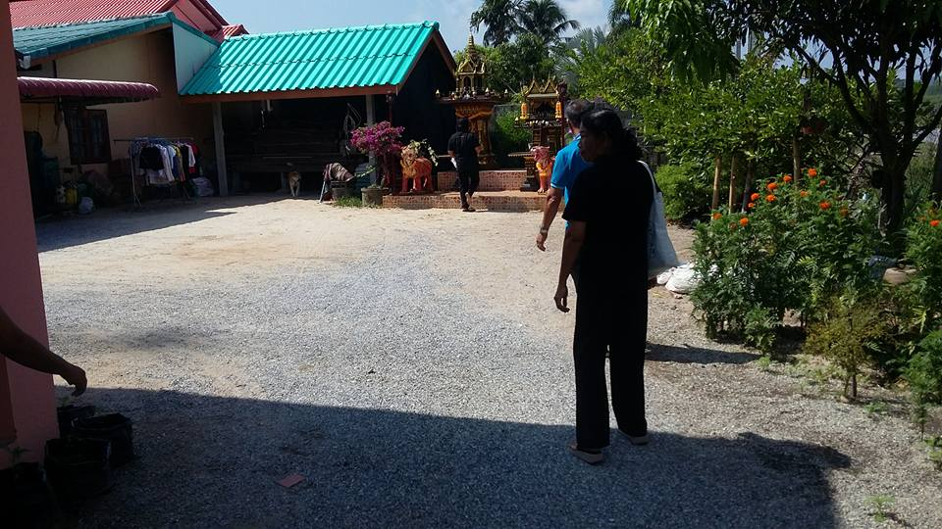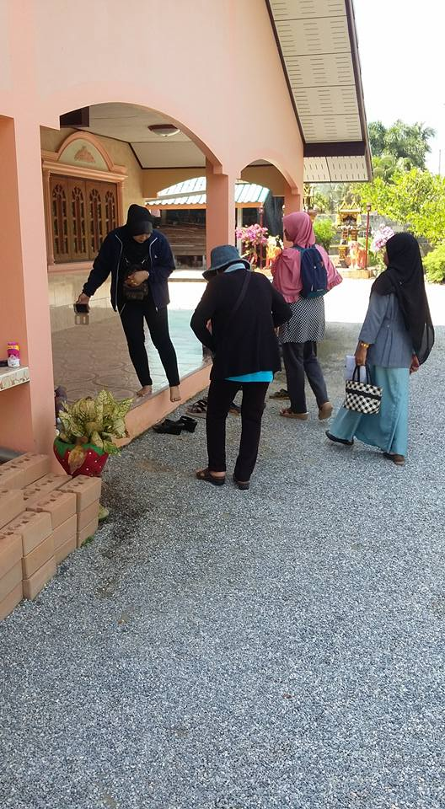

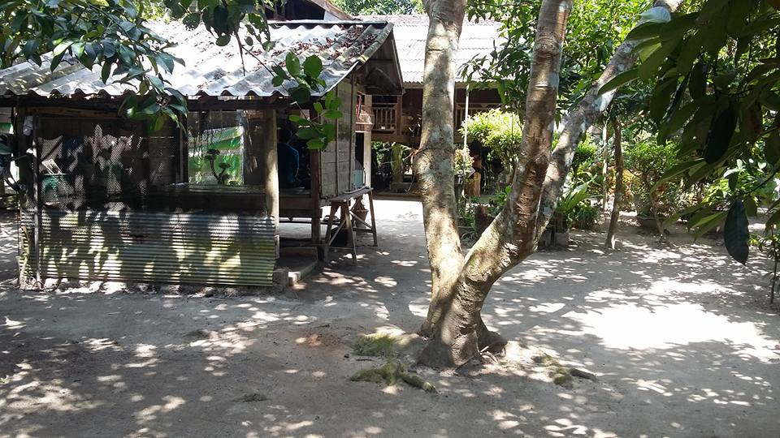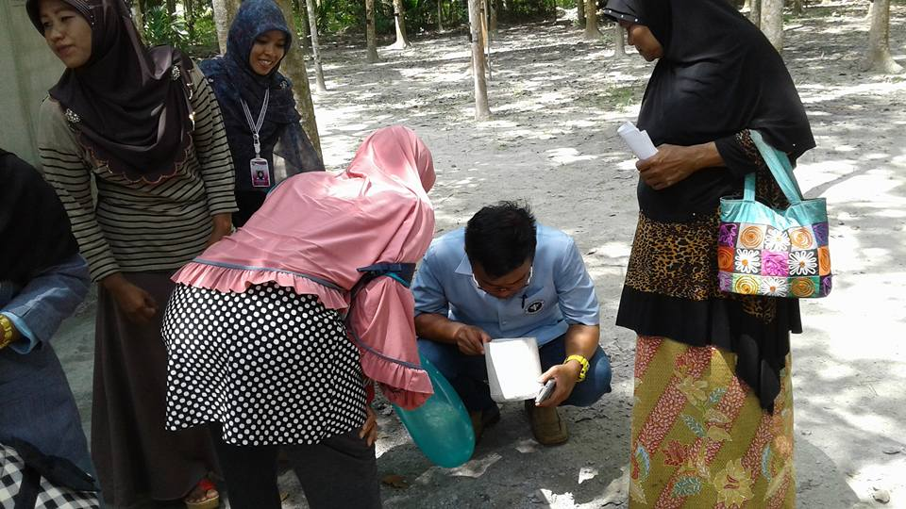

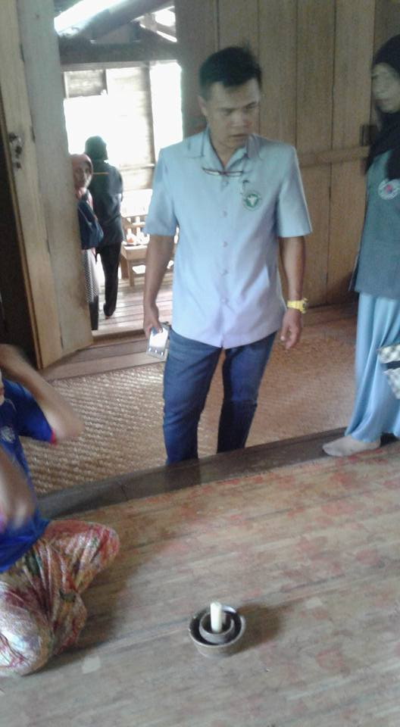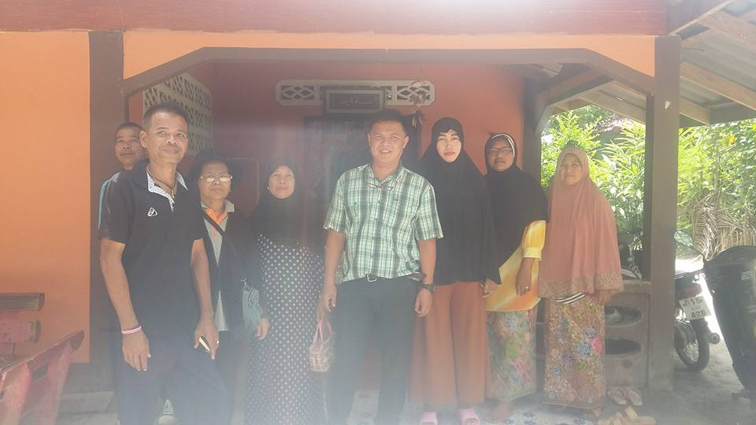

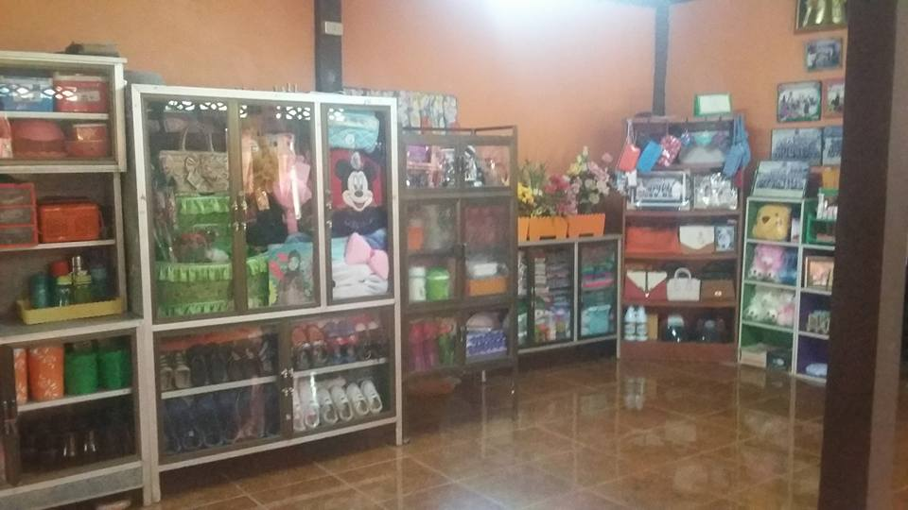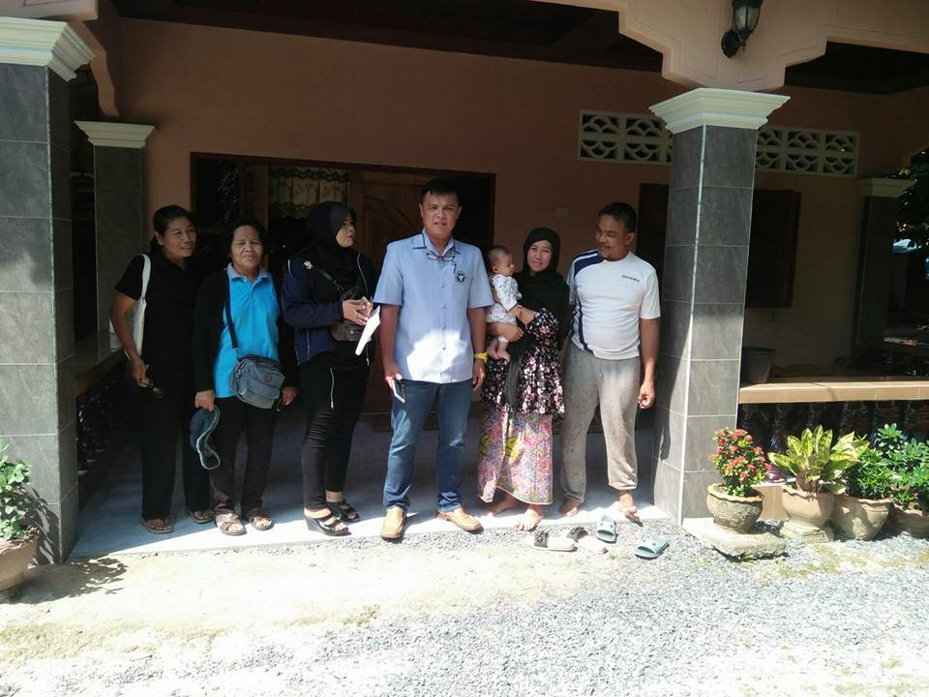

1.กิจกรรมการประกวดบ้าน
1.2“การออกตรวจประเมินบ้านของคณะกรรมการ”
การออกตรวจบ้านสะอาดปราศจากลูกน้ำยุงลาย ของคณะกกรมการจำนวน 4 ครั้ง
21 กรกฎาคม 2560, 25 สิงหาคม 2560, 1 กันยายน 2560 และ
15 กันยายน2560 (ต่อ)

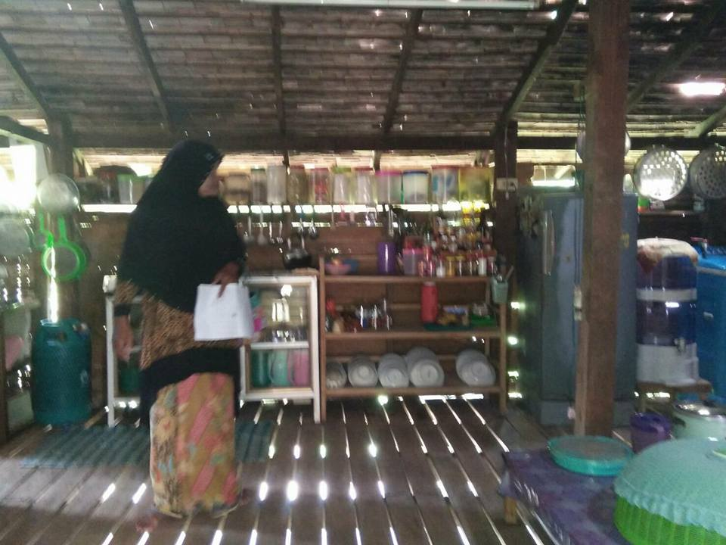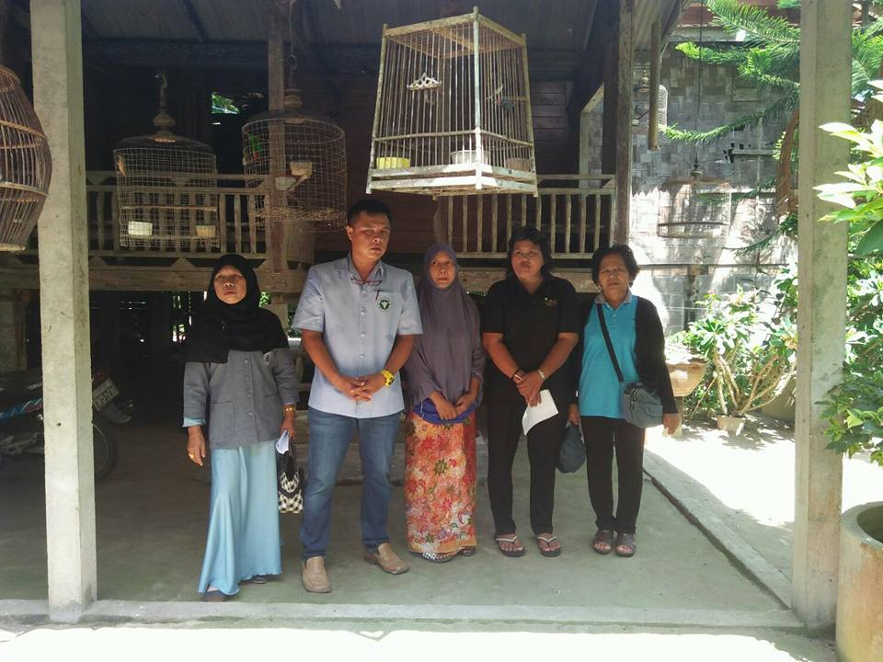

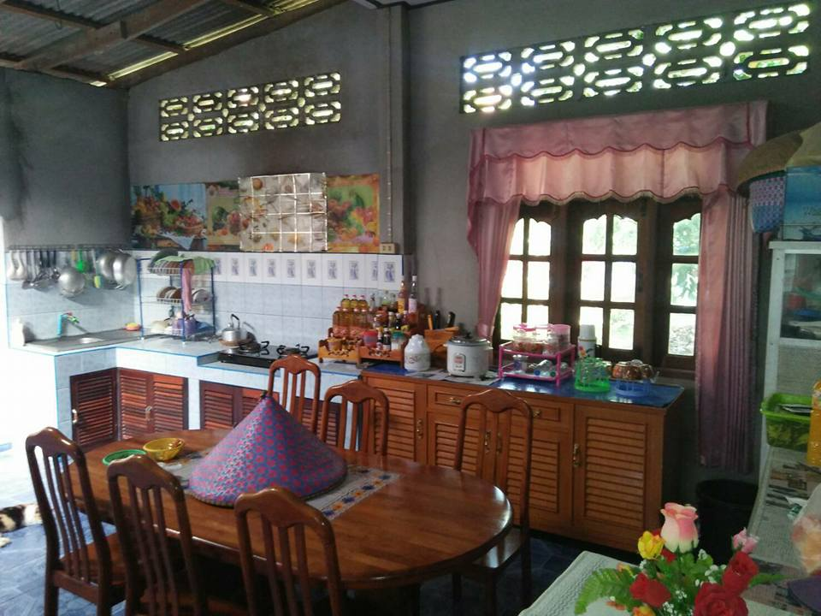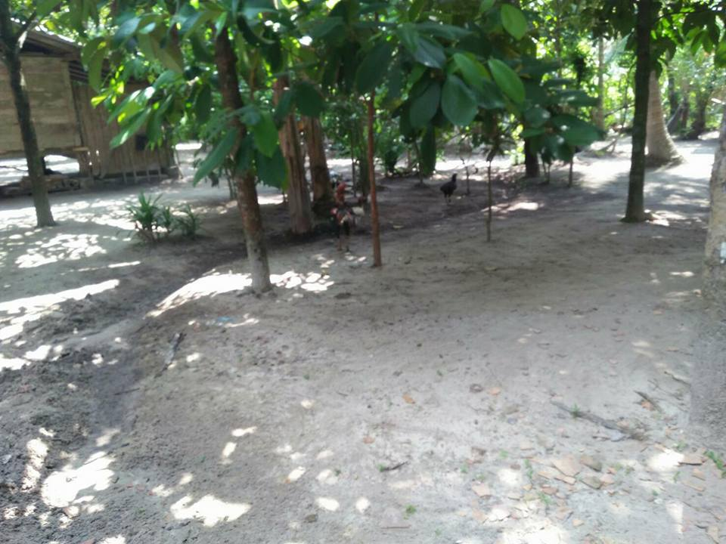

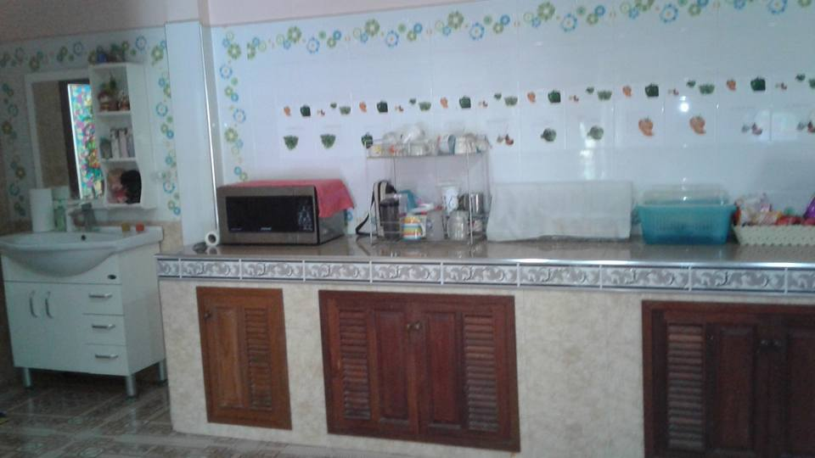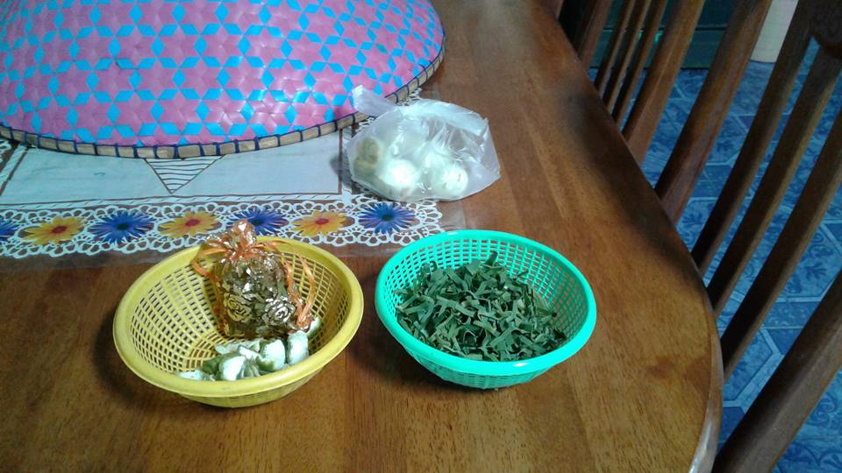

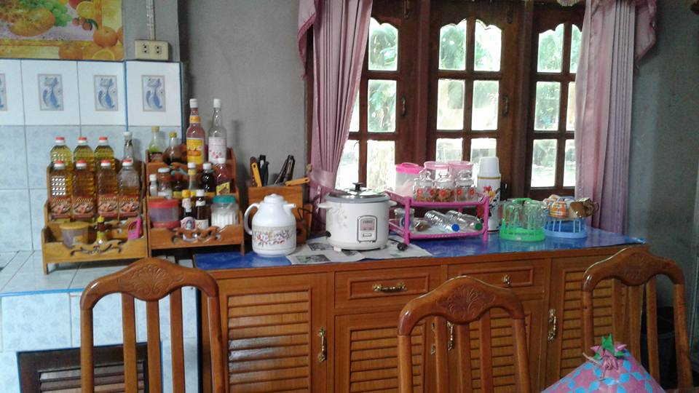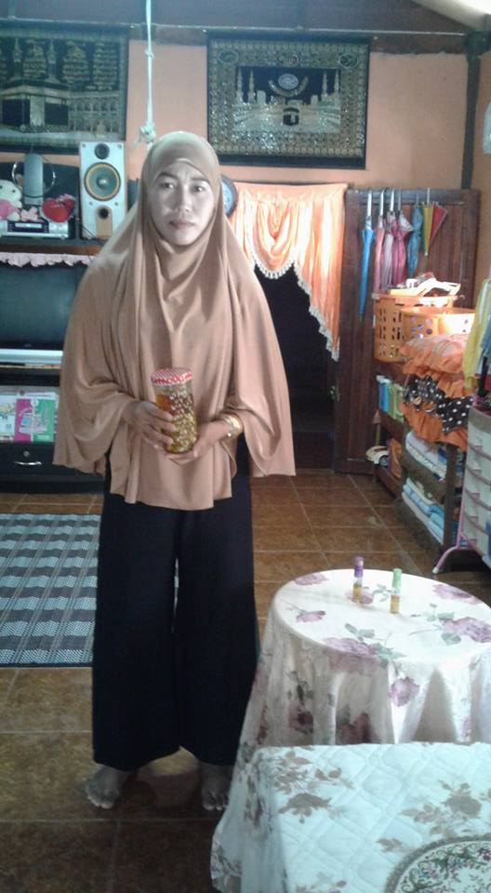

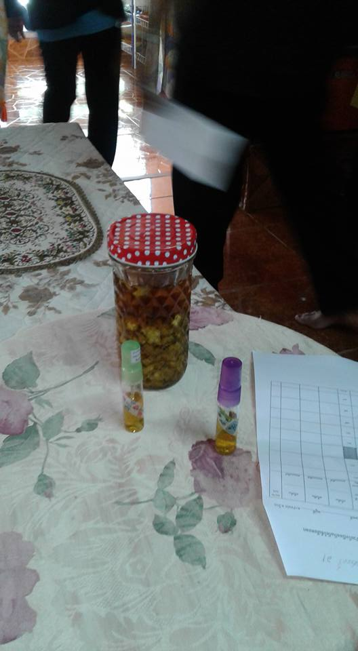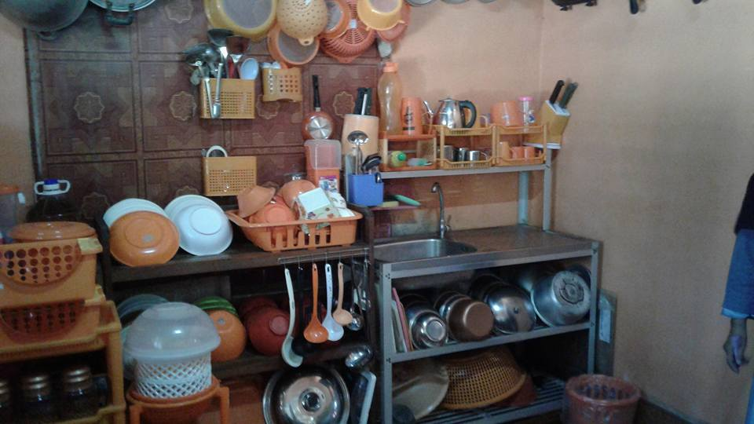

2.กิจกรรมการออกรณรงค์สำรวจลูกน้ำยุงลาย
2.1.การเดินรณรงค์ลูกน้ำยุงลายครั้งที่1
13 กรกฎาคม 2560
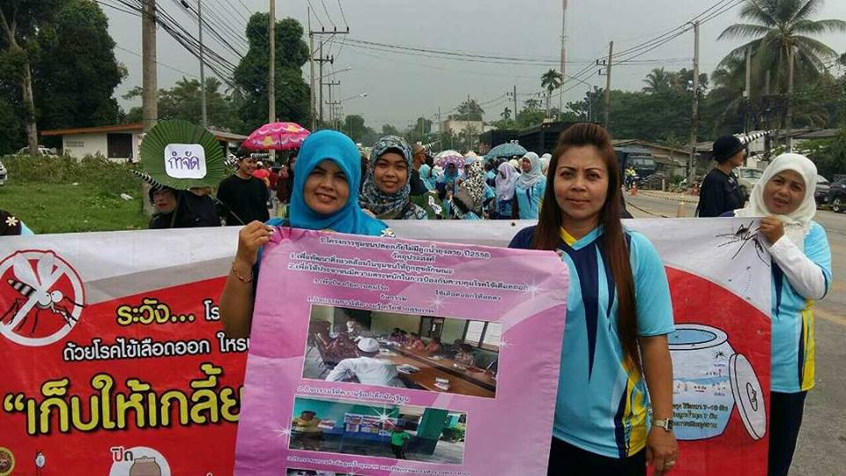

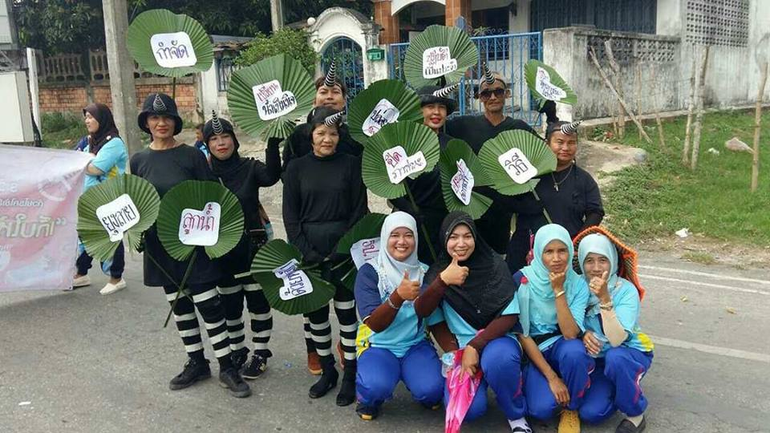

2.กิจกรรมการออกรณรงค์สำรวจลูกน้ำยุงลาย
2.2.การเดินรณรงค์สำรวจลูกน้ำยุงลายทุกหมู่บ้านในตำบลปากล่อ(9หมู่) เดือนละครั้ง พร้อมแจกเอกสารและทรายอะเบท จำนวน 4 ครั้ง 14 กรกฎาคม 2560, 18 สิงหาคม 2560, 25 สิงหาคม 2560 และ 15 กันยายน2560

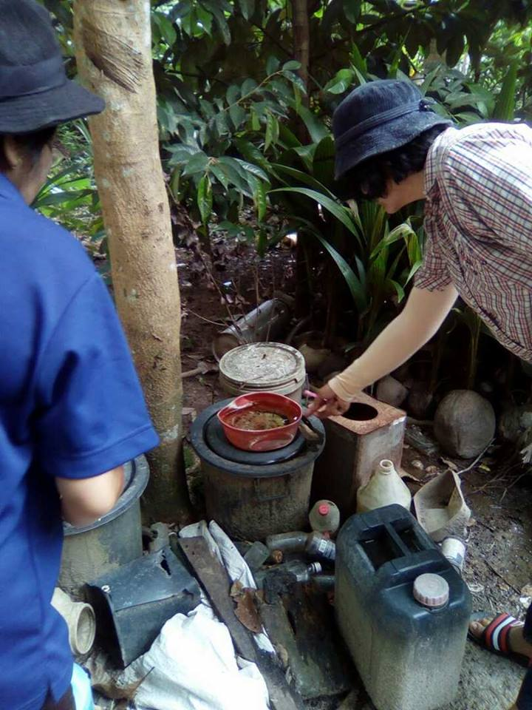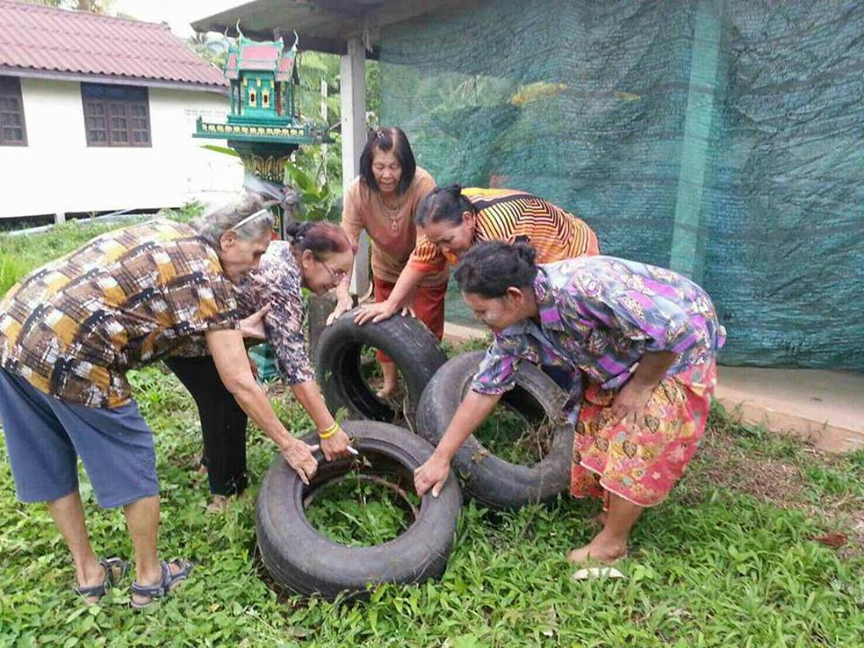

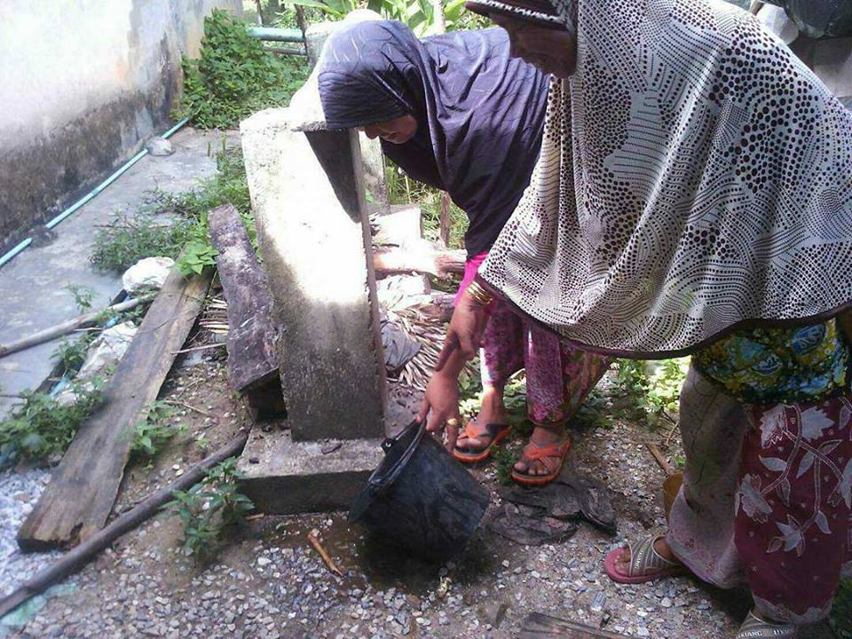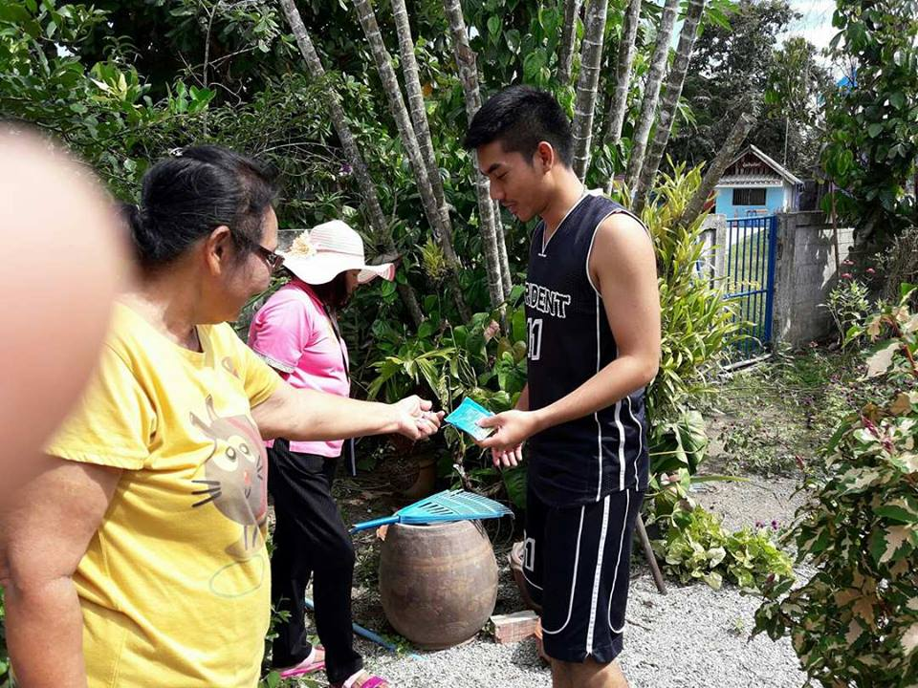

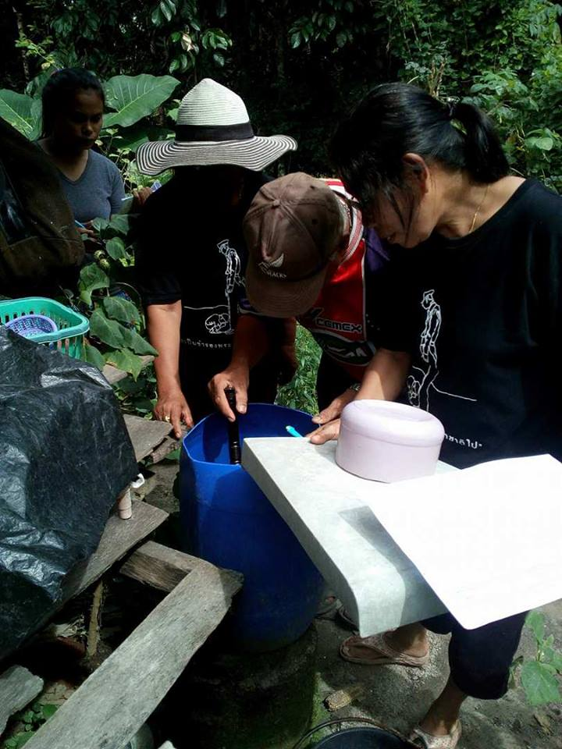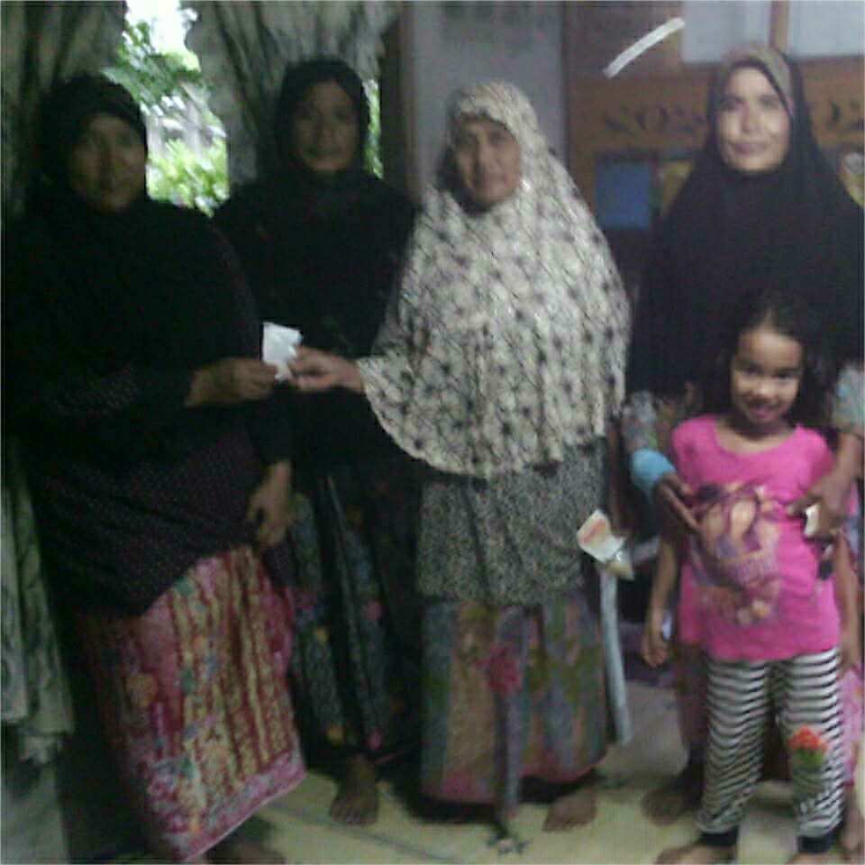

2.กิจกรรมการออกรณรงค์สำรวจลูกน้ำยุงลาย
2.2.การเดินรณรงค์สำรวจลูกน้ำยุงลายทุกหมู่บ้านในตำบลปากล่อ(9หมู่) เดือนละครั้ง พร้อมแจกเอกสารและทรายอะเบท จำนวน 4 ครั้ง 14 กรกฎาคม 2560, 18 สิงหาคม 2560, 25 สิงหาคม 2560 และ 15 กันยายน2560 (ต่อ)

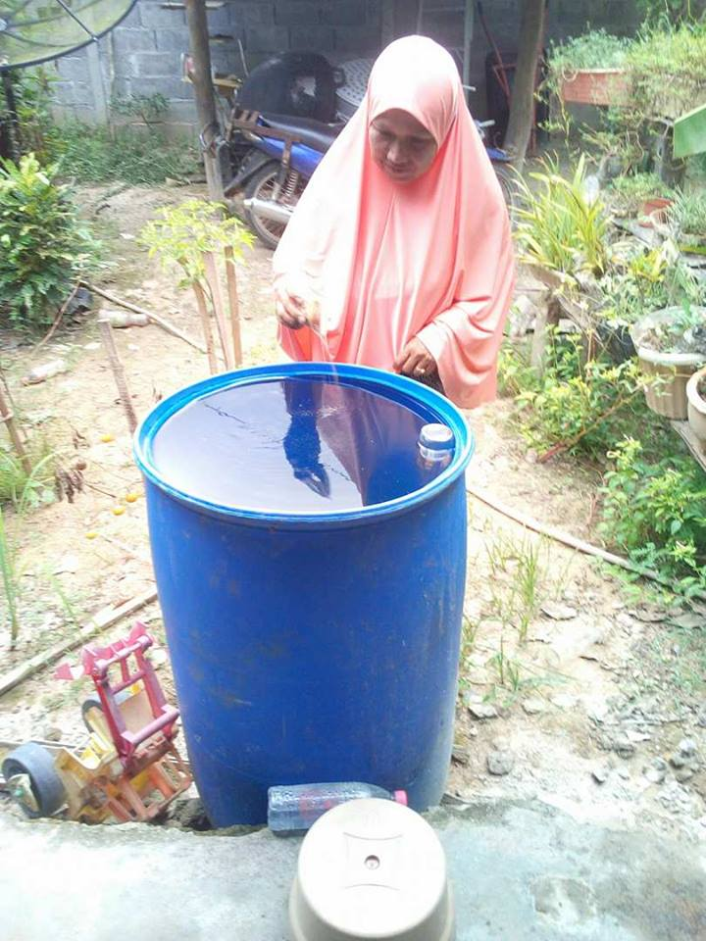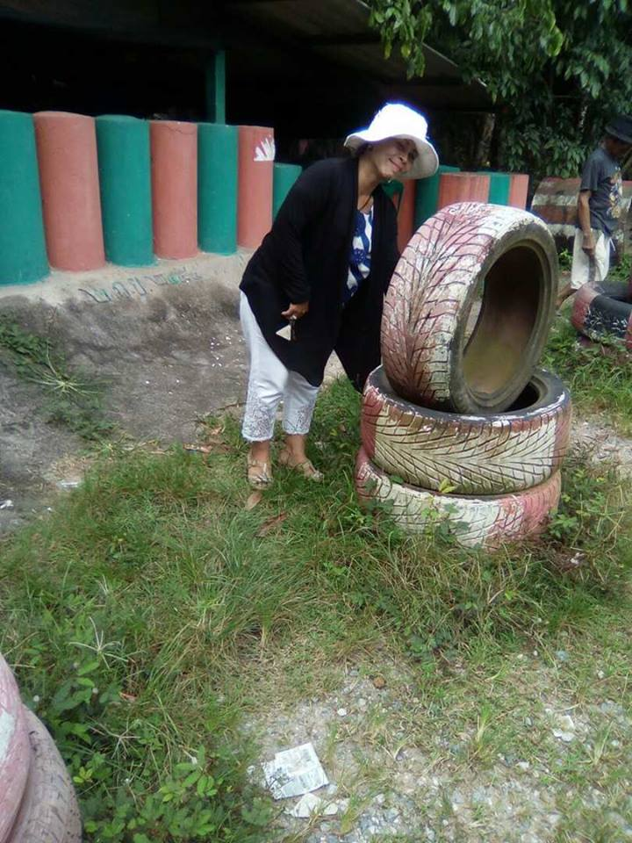

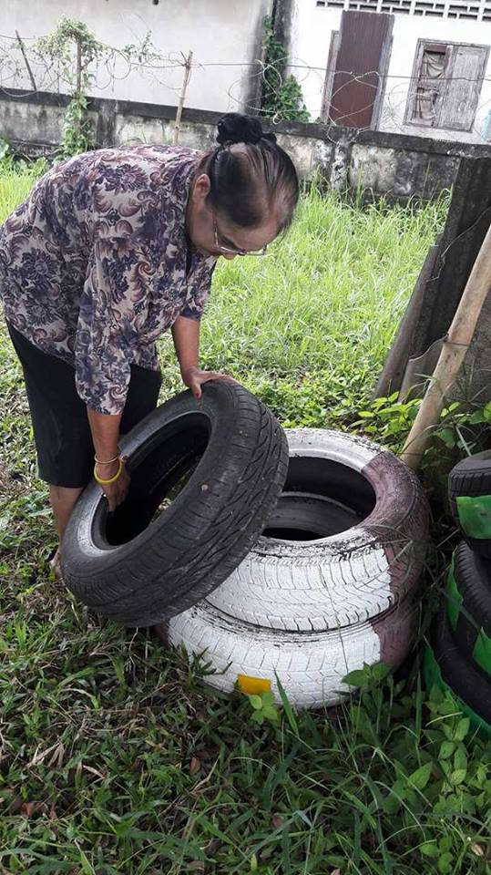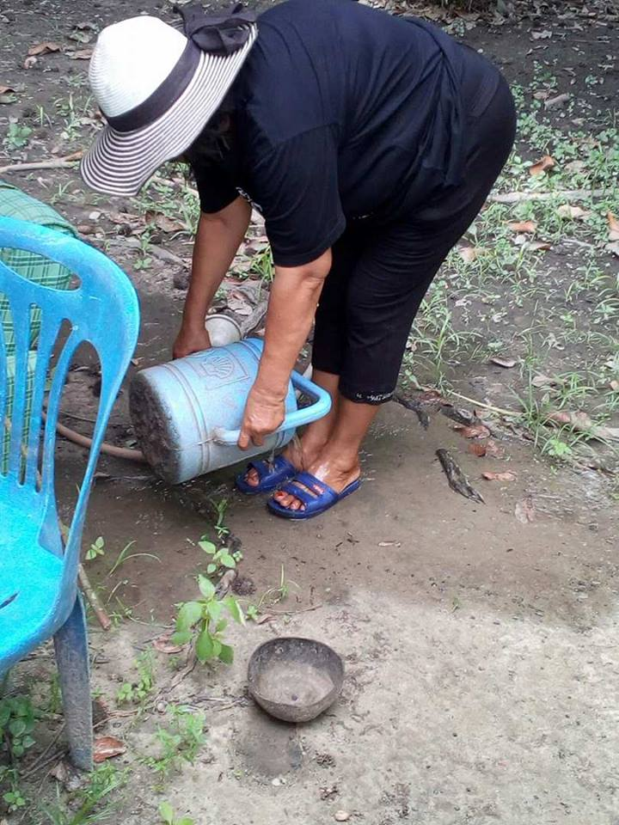

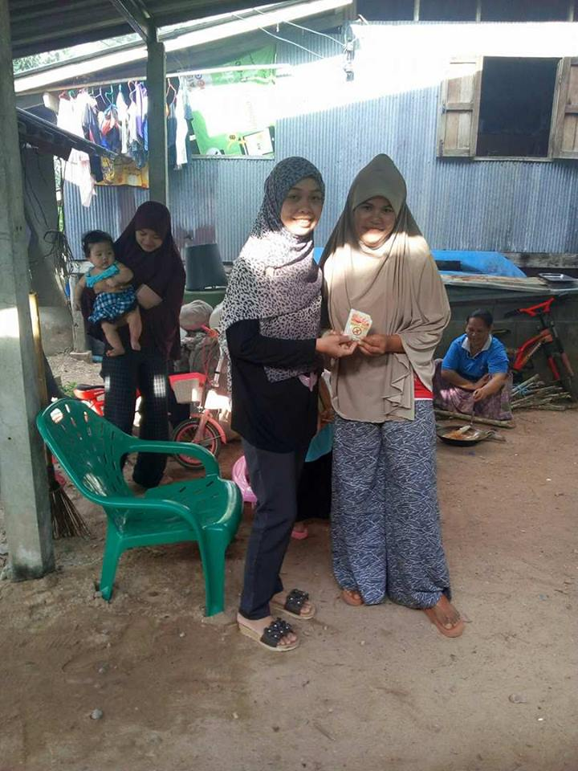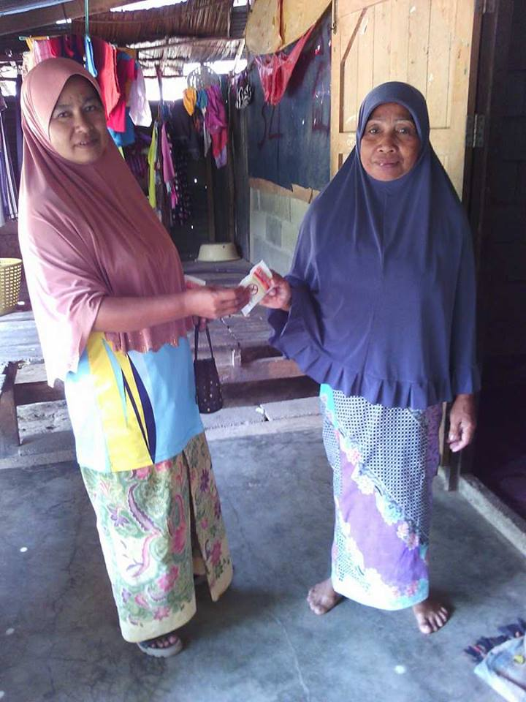

2.กิจกรรมการออกรณรงค์สำรวจลูกน้ำยุงลาย
2.2.การเดินรณรงค์สำรวจลูกน้ำยุงลายทุกหมู่บ้านในตำบลปากล่อ(9หมู่) เดือนละครั้ง พร้อมแจกเอกสารและทรายอะเบท จำนวน 4 ครั้ง 14 กรกฎาคม 2560, 18 สิงหาคม 2560, 25 สิงหาคม 2560 และ 15 กันยายน2560 (ต่อ)
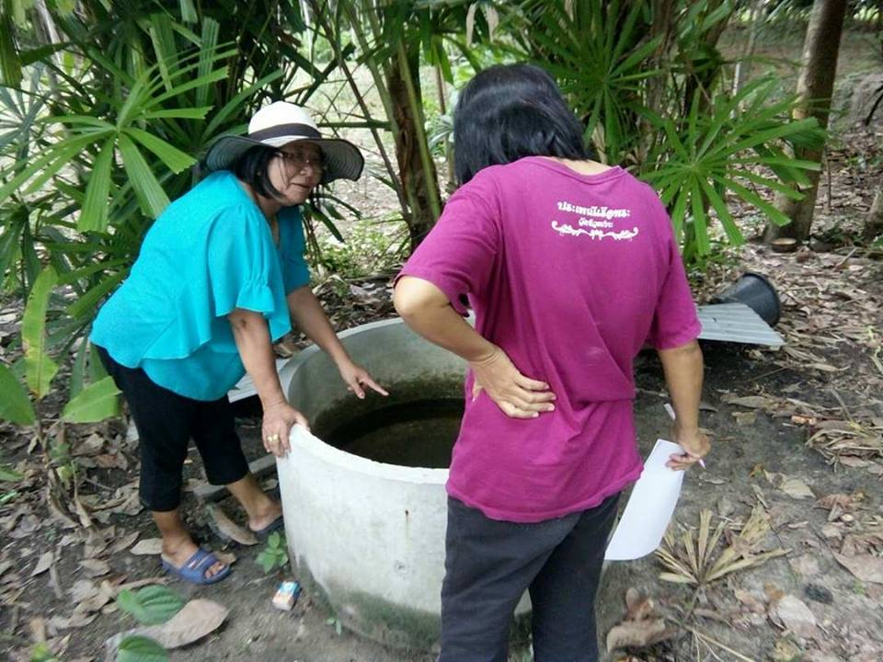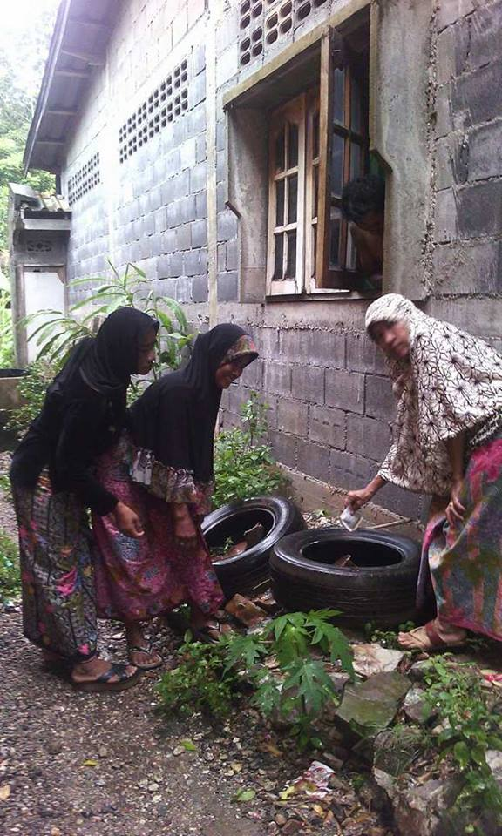

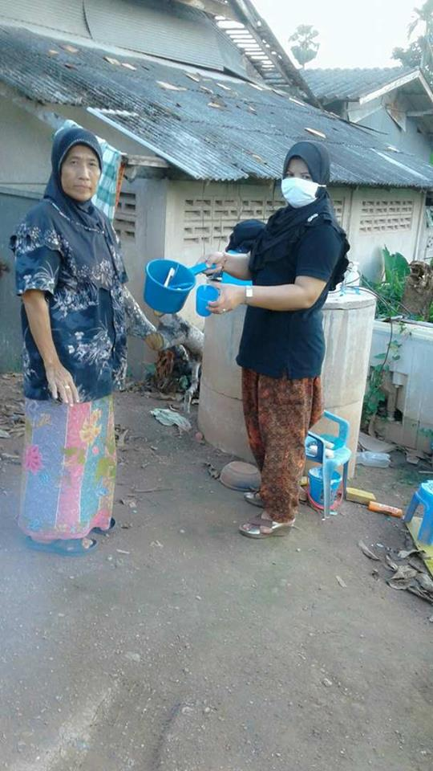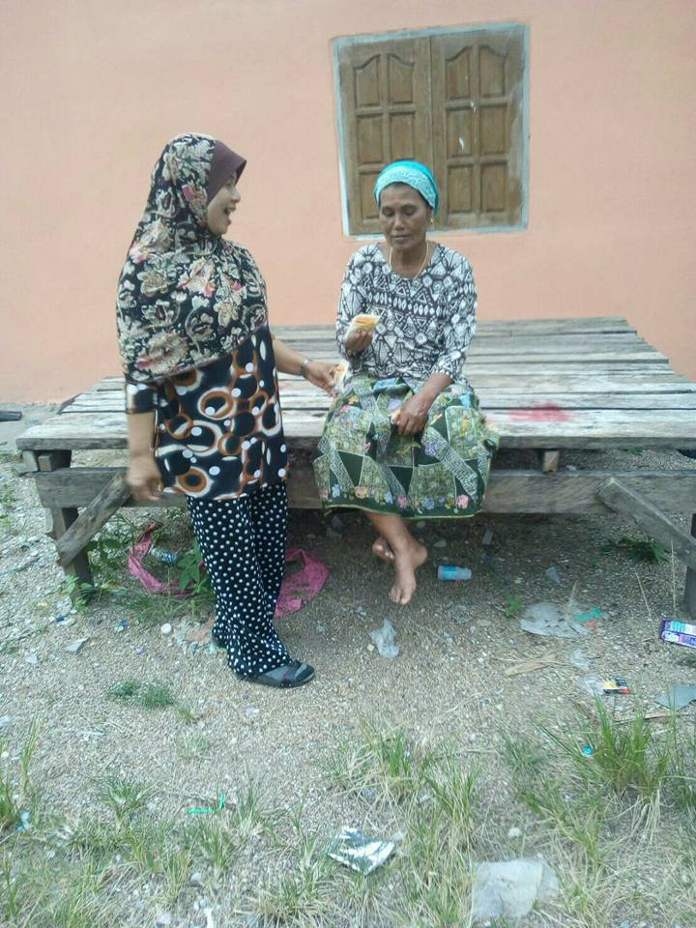

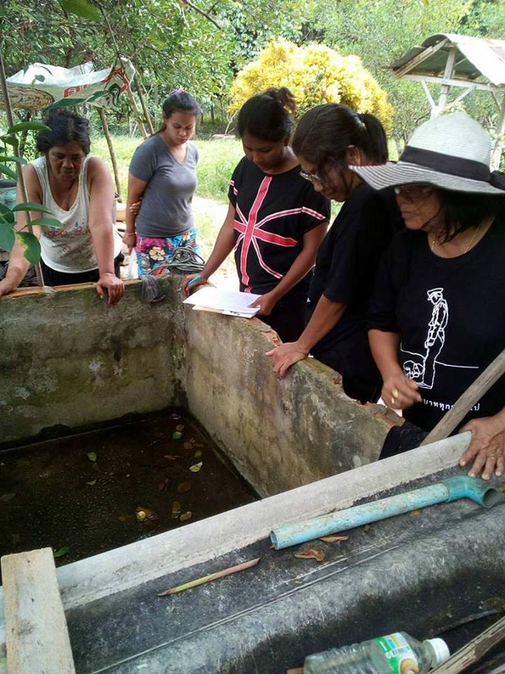

2.กิจกรรมการออกรณรงค์สำรวจลูกน้ำยุงลาย
2.2.การเดินรณรงค์สำรวจลูกน้ำยุงลายทุกหมู่บ้านในตำบลปากล่อ(9หมู่) เดือนละครั้ง พร้อมแจกเอกสารและทรายอะเบท จำนวน 4 ครั้ง 14 กรกฎาคม 2560, 18 สิงหาคม 2560, 25 สิงหาคม 2560 และ 15 กันยายน2560 (ต่อ)

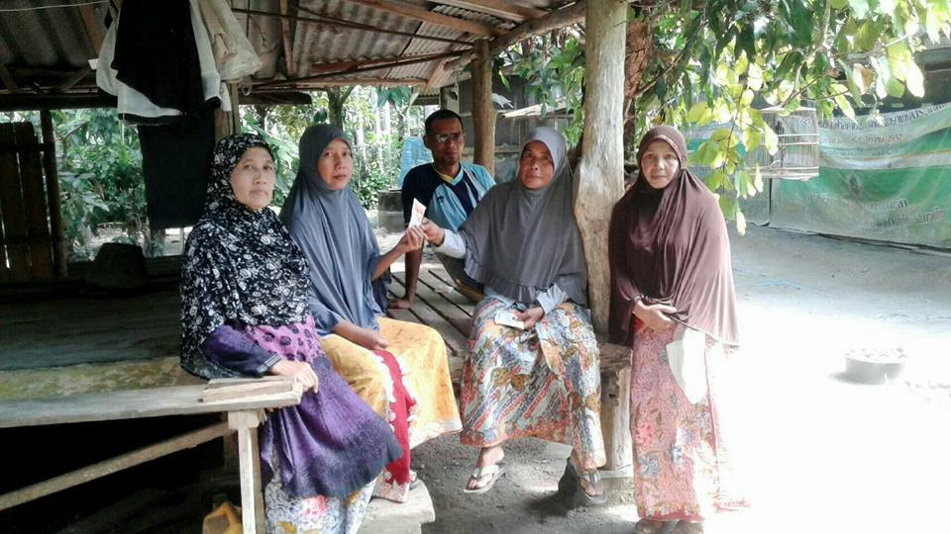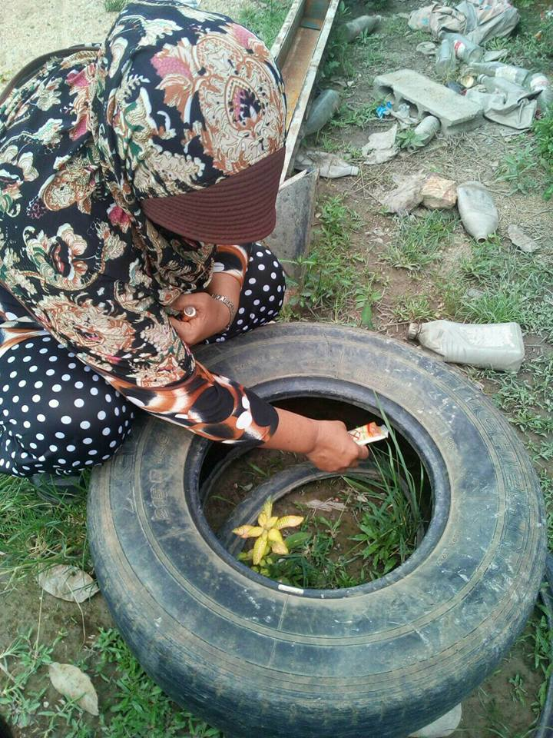
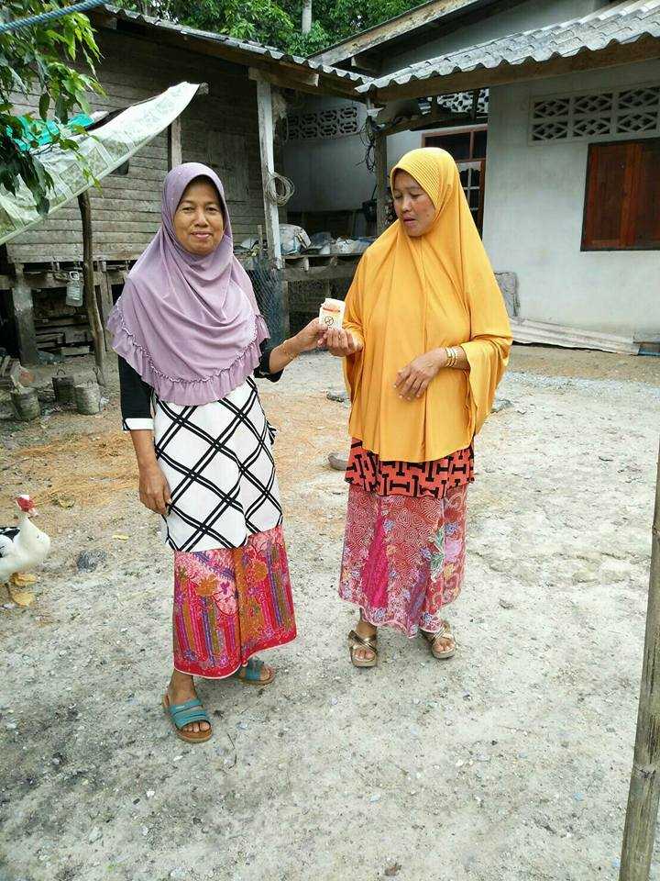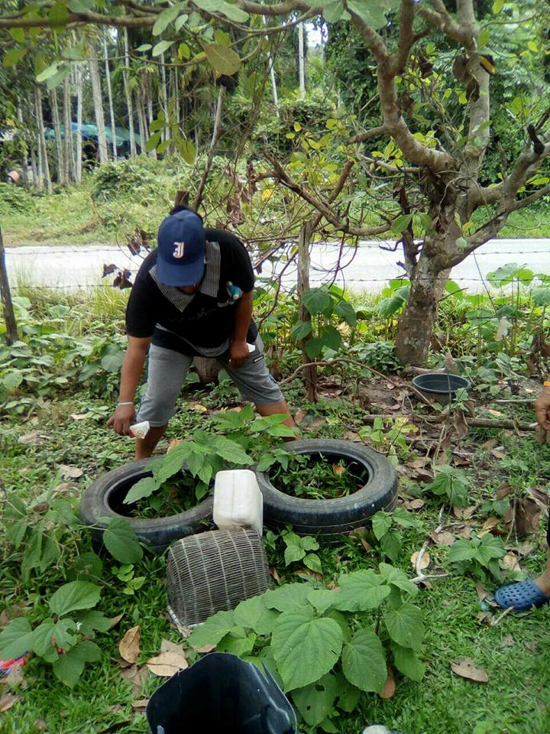
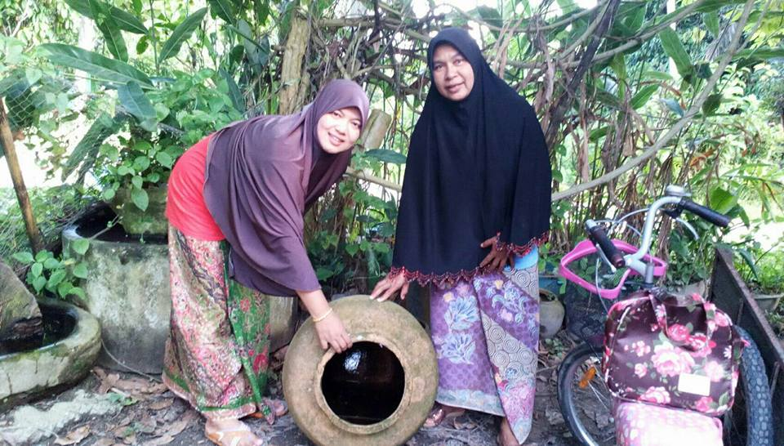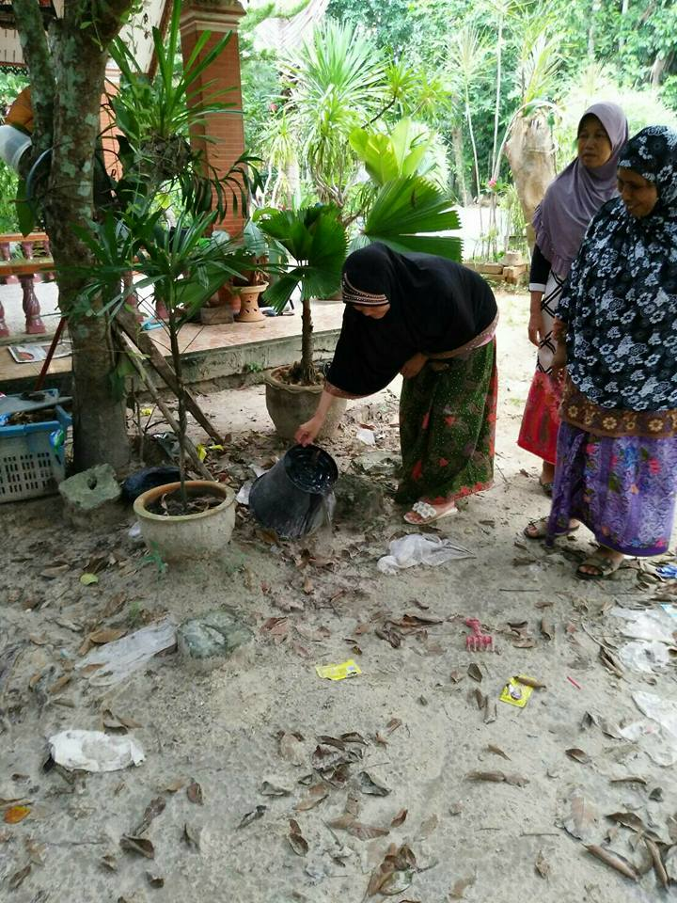

3.กิจกรรมการฝึกอบรมทีมควบคุมโรค(พ่นหมอกควัน)
ครั้งที่1
วันที่ 21 มิถุนายน 2560

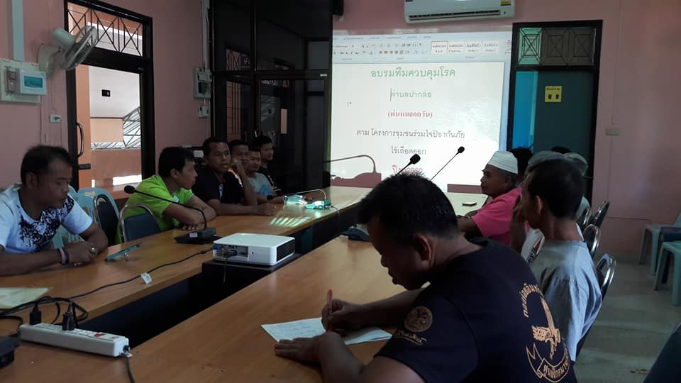

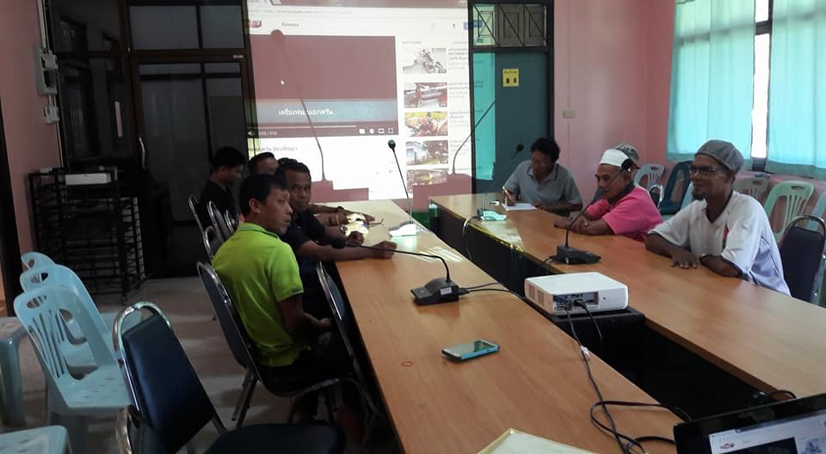

3.กิจกรรมการฝึกอบรมทีมควบคุมโรค(พ่นหมอกควัน)
ครั้งที่2
วันที่ 22 มิถุนายน 2560

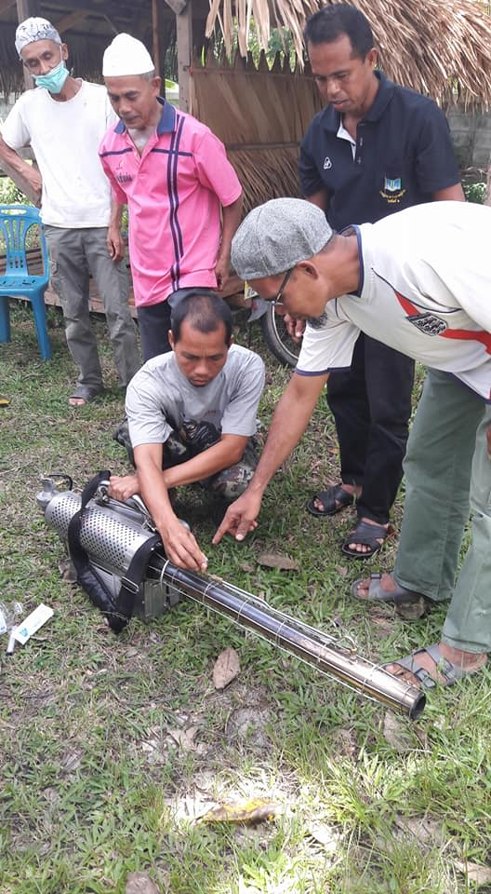
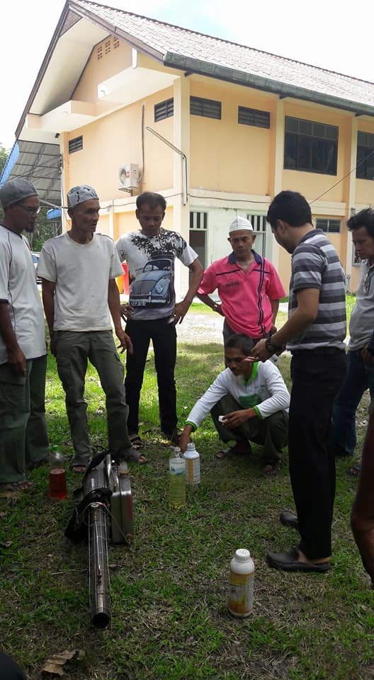

3.กิจกรรมการฝึกอบรมทีมควบคุมโรค(พ่นหมอกควัน)
กาออกปฏิบัติจริง พ่นหมอกควัน ในโรงเรียน ครั้งที่3
วันที่ 23 มิถุนายน 2560(ไม่ได้ใช้งบประมาณ)

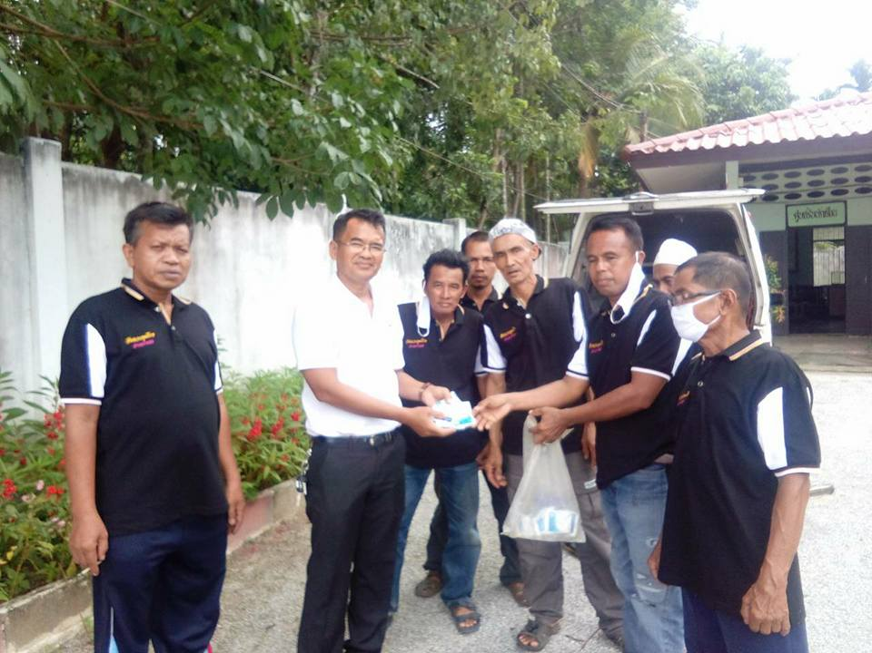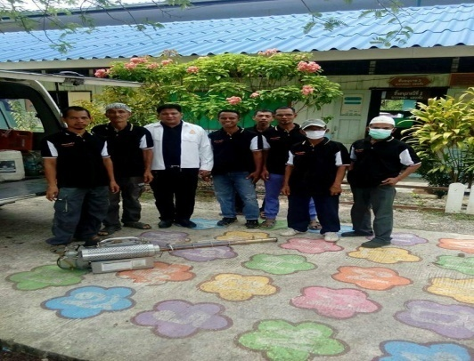
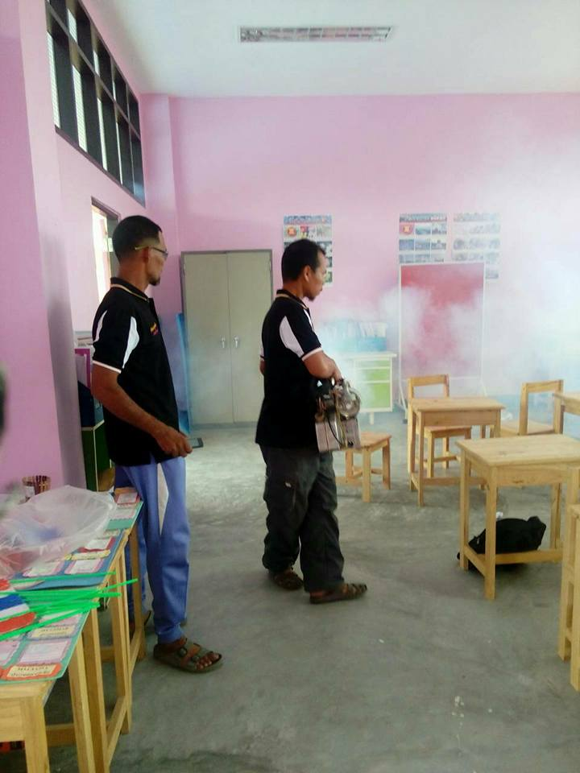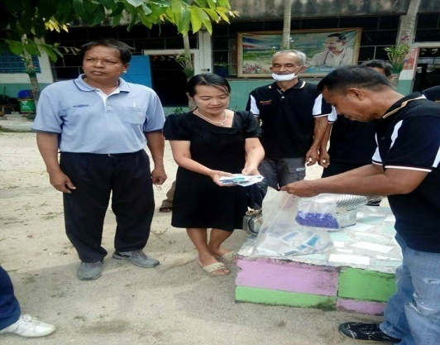
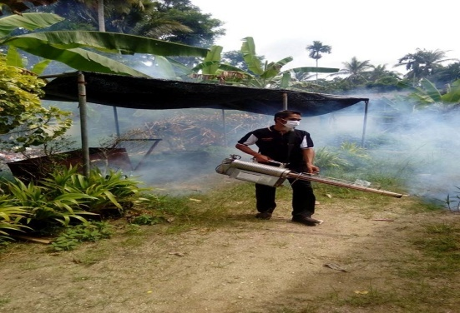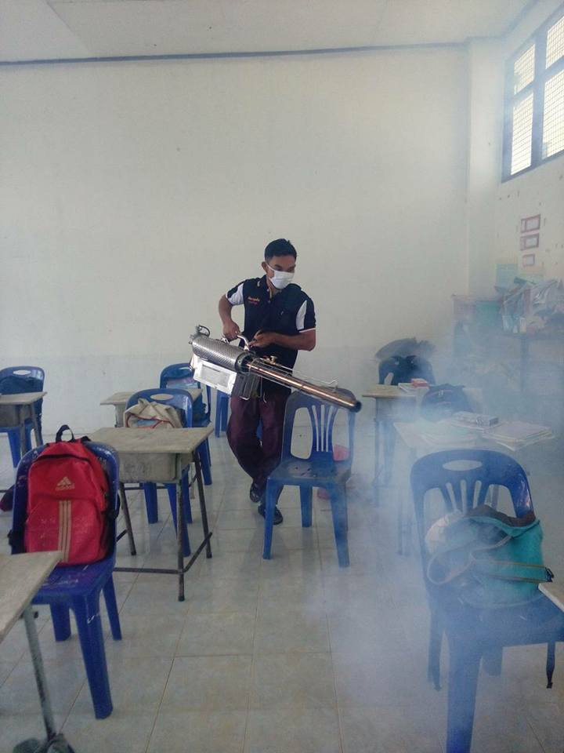
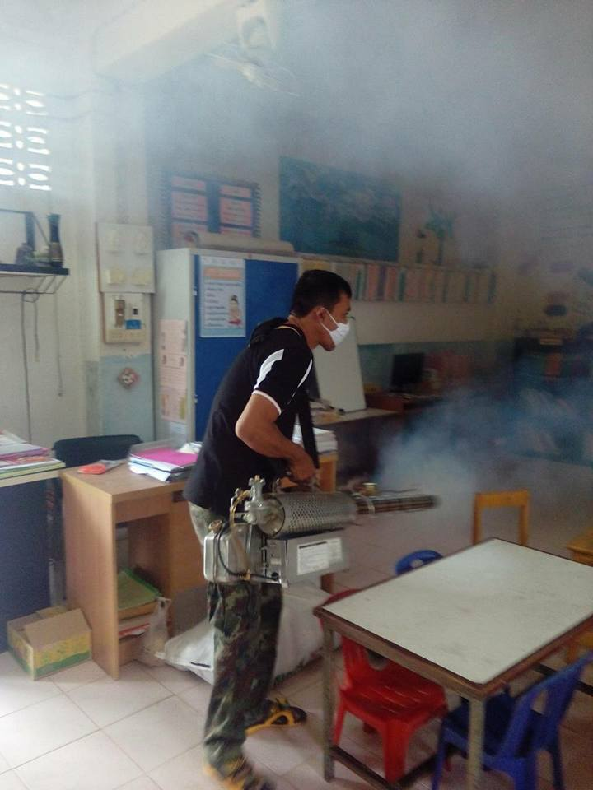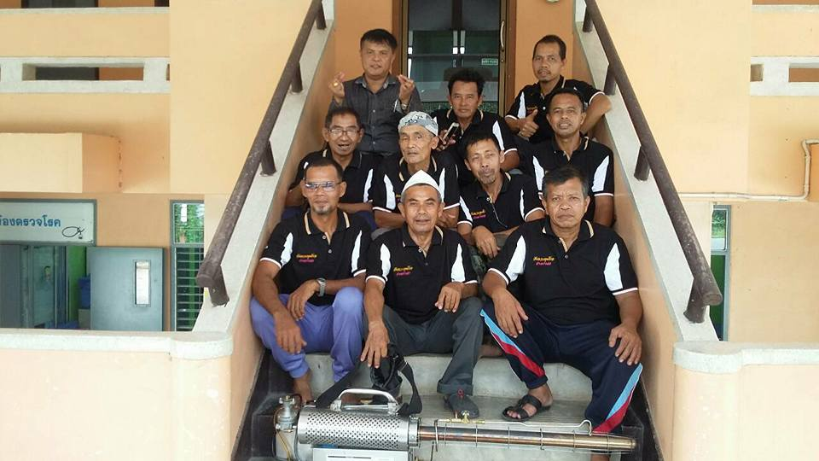

ผลการดำเนินงาน

สรุปผลการดำเนินงาน
- อัตราป่วยและอัตราป่วยตายด้วยโรคไข้เลือดออกปี2560 = 0 /แสนประชากร(ไม่มีผู้ป่วยโรคไข้เลือดออก)
- ดัชนีลูกน้ำยุงลายเฉลี่ยทั้งตำบลปากล่อไม่เกินค่ามาตรฐาน วัดได้จากจากค่า HI เท่ากับ 8.62 และ CI เท่ากับ 0
(ข้อมูลสรุป สำรวจ 4 ครั้ง สรุป 15 ก.ย.60)
- ผลการประกวดบ้าน 90 หลังคาเรือน รางวัล หมู่ ละ1หลังคาเรือน รวม 9 หลังคาเรือน ดังนี้

รางวัลชนะเลิศระดับตำบล
บ้าน นายสุไลมาน สาและ บ้านเลขที่ 25/2 ม.1 ต.ปากล่อ

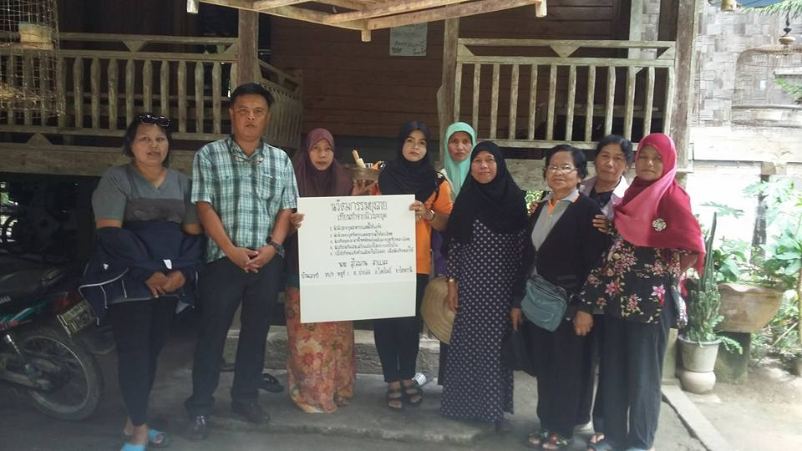

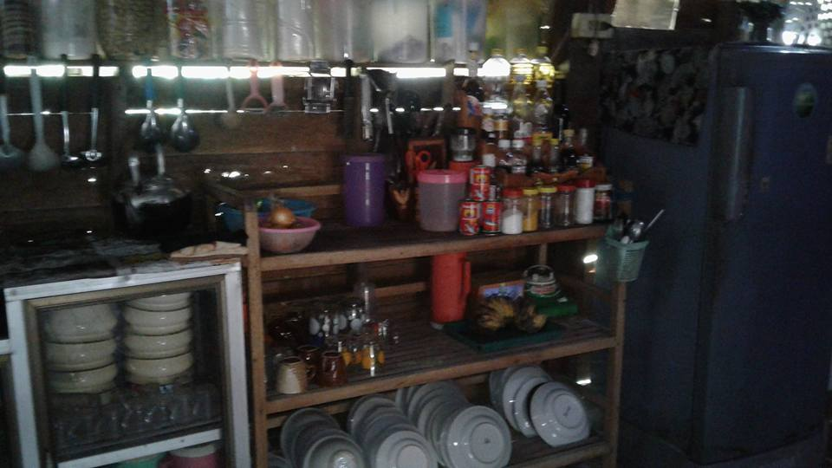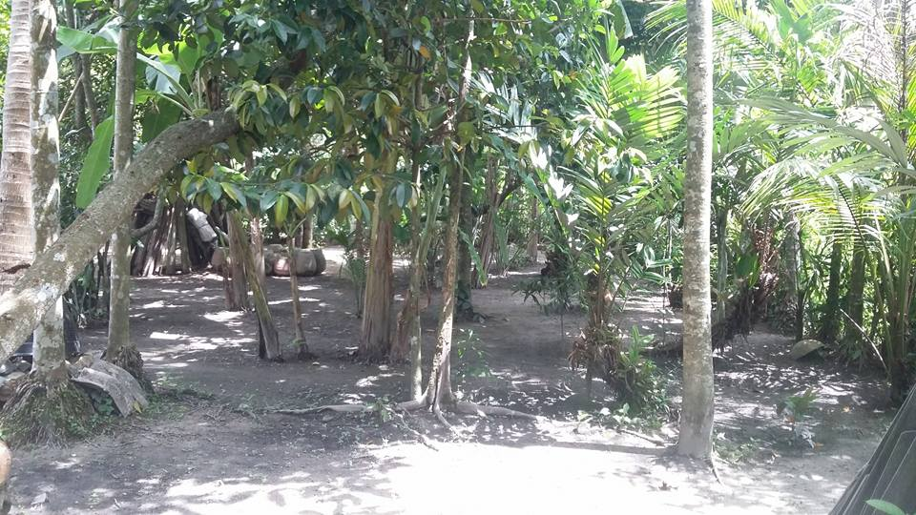

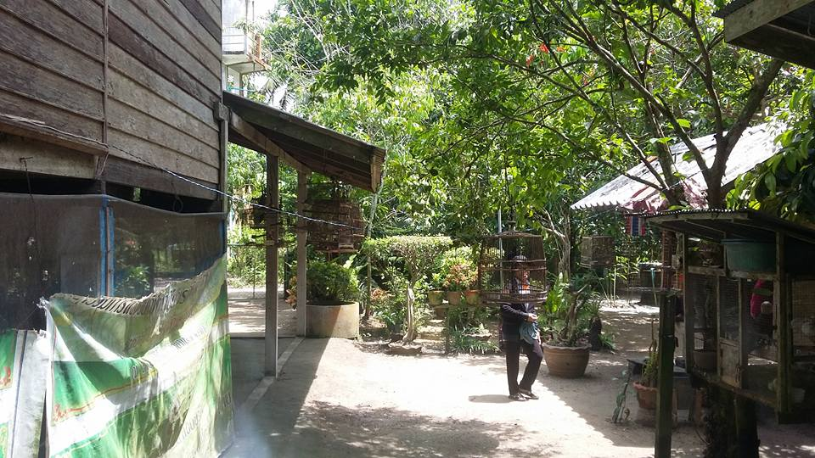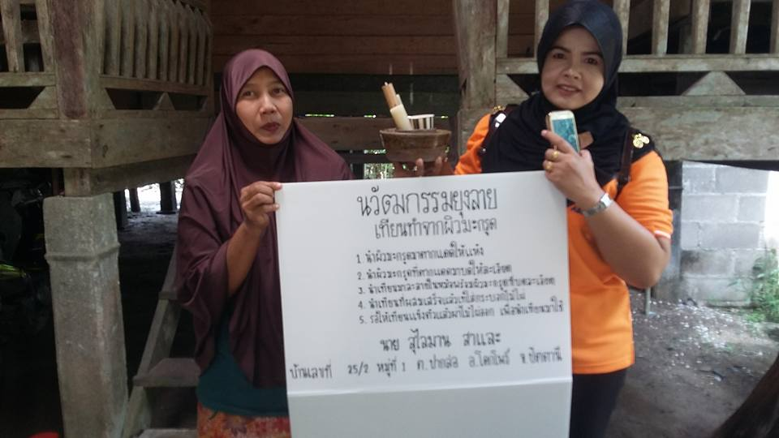

รางวัลชนะรองเลิศอันดับ1 ระดับตำบล
บ้าน นายมะรอกิ ดอเลาะ บ้านเลขที่ 51 ม.8 ต.ปากล่อ

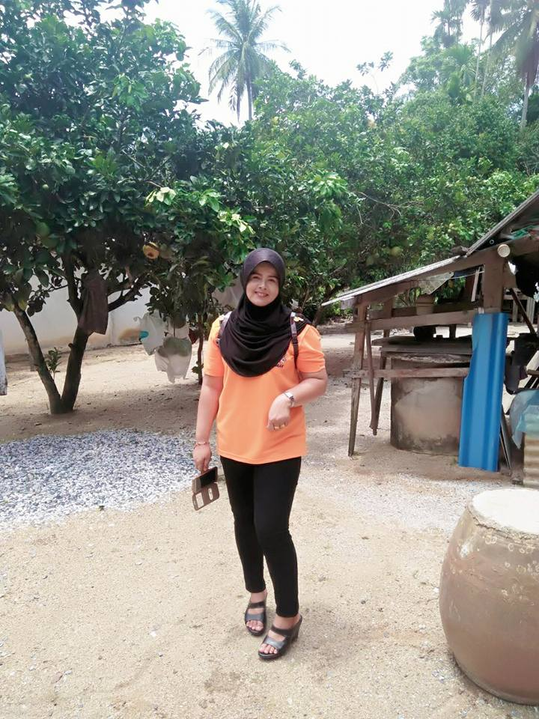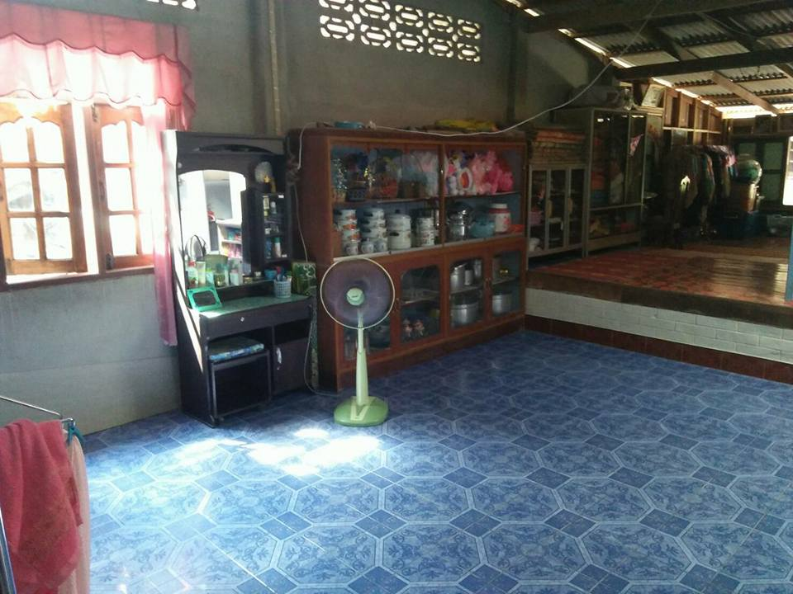

นวัตกรรม มะกรูดไล่ยุง

รางวัลชนะรองเลิศอันดับ2 ระดับตำบล
บ้าน นายอับดุลเลาะ มะแซ บ้านเลขที่ 8 ม.7 ต.ปากล่อ

นวัตกรรม สเปยร์พ่นยุงจากเปลือกผลมะกรูด

รางวัลชมเชย ระดับตำบล
บ้าน นายบาเหม แซโซะ บ้านเลขที่ 15/2 ม.2 ต.ปากล่อ
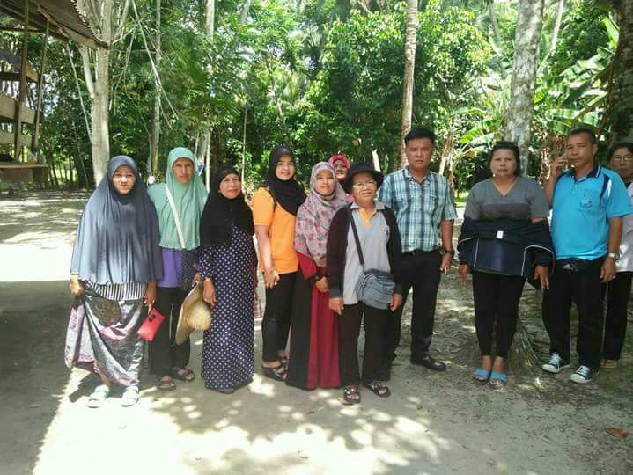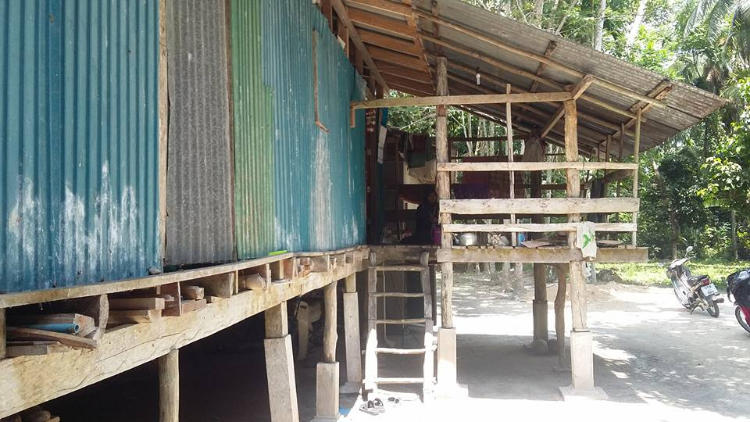

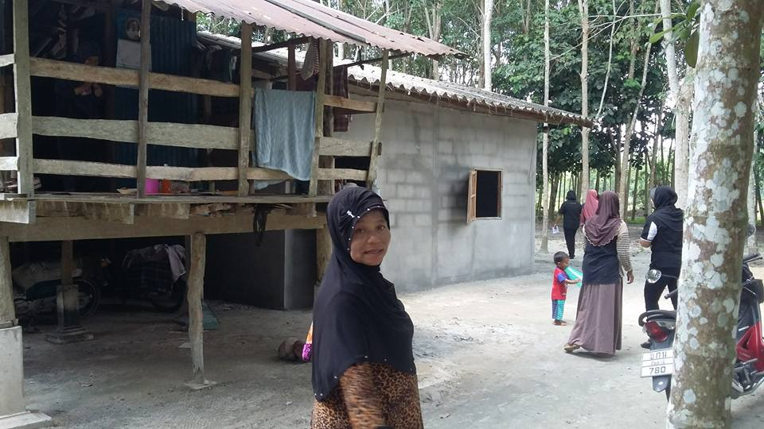

รางวัลชนะชมเชย ระดับตำบล
บ้าน นายมะเหย็ง ปาเนาะ บ้านเลขที่ 3/5 ม.3 ต.ปากล่อ
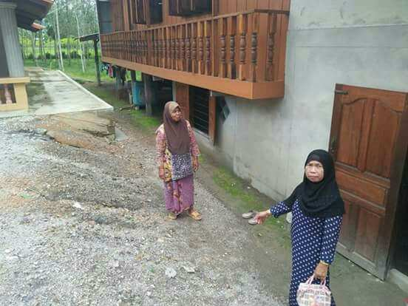

รางวัลชมเชย ระดับตำบล
บ้าน นางเลี่ยง ศรนรินทร์ บ้านเลขที่ ม.4 ต.ปากล่อ

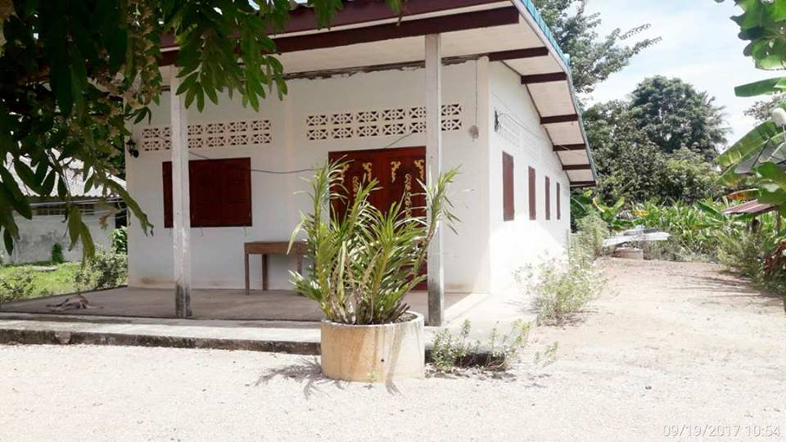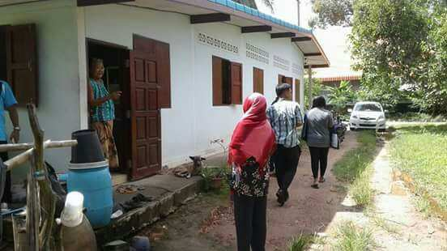

รางวัลชนะชมเชย ระดับตำบล
บ้าน นางวันนา รังทอง บ้านเลขที่ 1 ม.5 ต.ปากล่อ

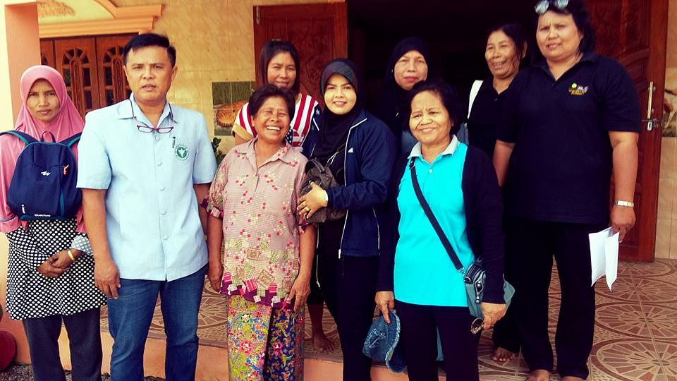

รางวัลชนะชมเชย ระดับตำบล
บ้าน นายอำนวย จิตทรัพย์ บ้านเลขที่ 1 ม.6 ต.ปากล่อ
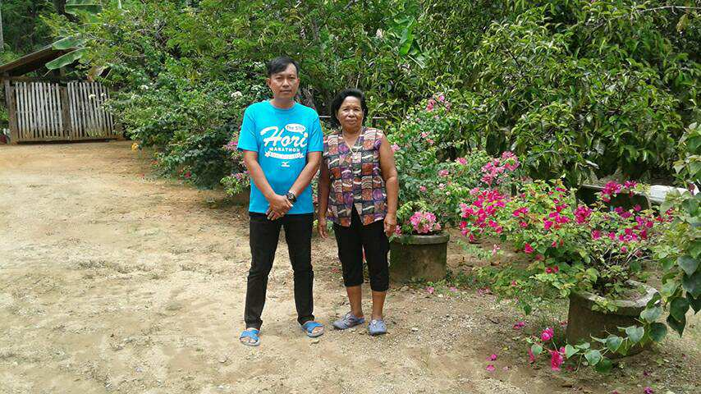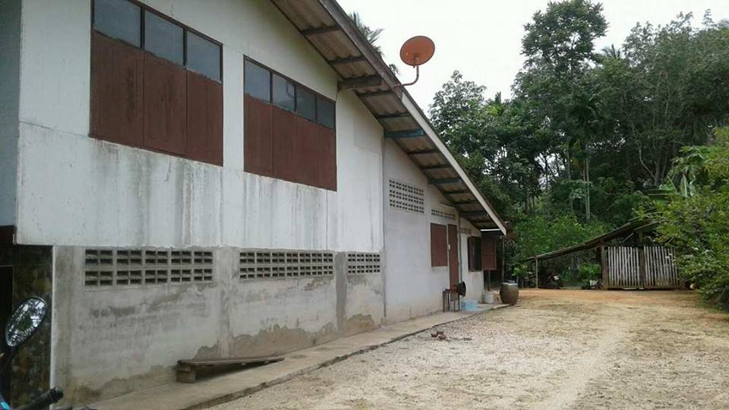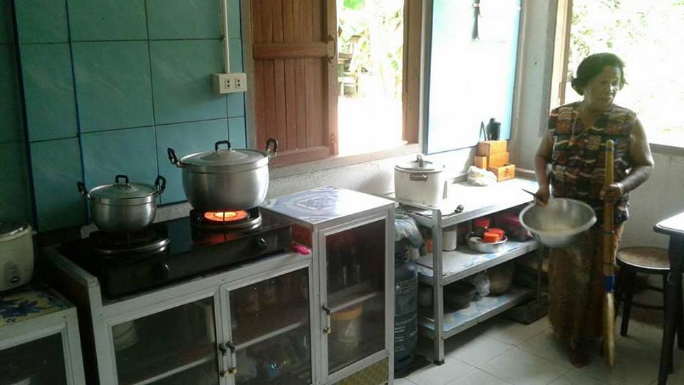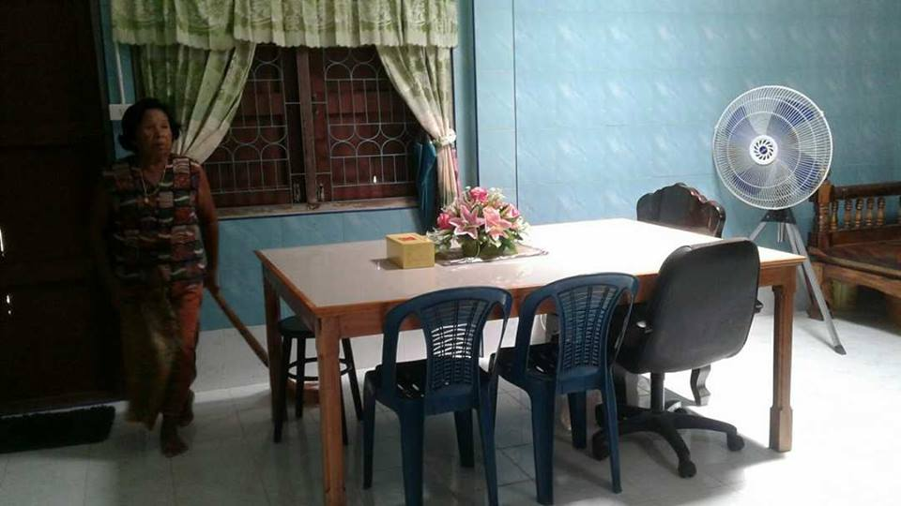

รางวัลชนะชมเชย ระดับตำบล
บ้าน นายน้อย มีทอง บ้านเลขที่ 45 ม.9 ต.ปากล่อ
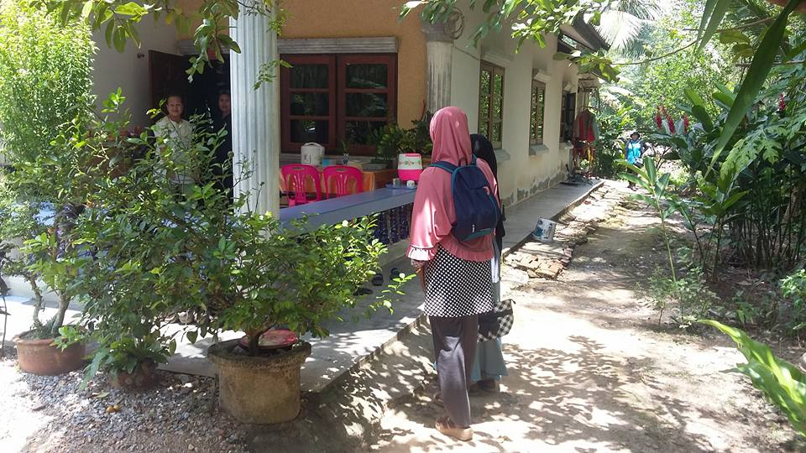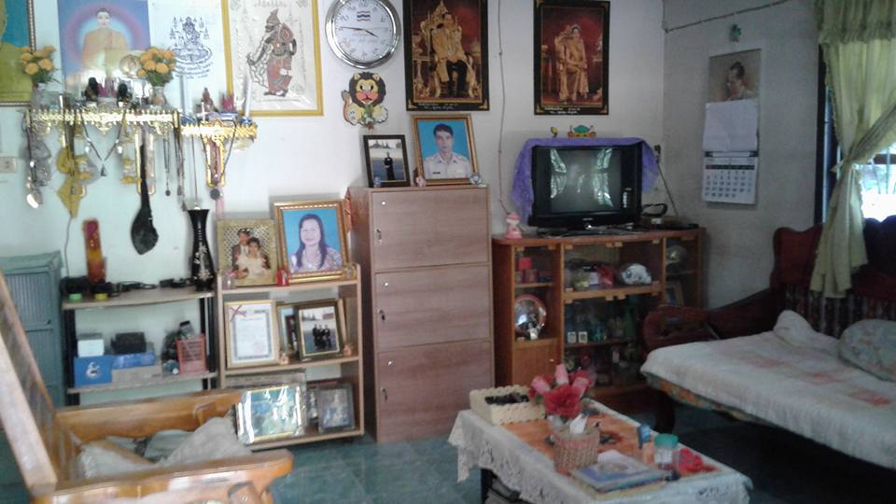

ภาคผนวก

แบบเสนอแผนงาน/โครงการ/กิจกรรม กองทุนหลักประกันสุขภาพองค์การบริหารส่วนตำบลปากล่อ

เรื่อง ขอเสนอแผนงาน/โครงการ/กิจกรรม โครงการชุมชนร่วมใจป้องกันภัยโรคไข้เลือดออก
เรียน ประธานกรรมการกองทุนหลักประกันสุขภาพองค์การบริหารส่วนตำบลปากล่อ
ด้วย หน่วยงาน/องค์กร/กลุ่มคน (ระบุชื่อ) นางรอซือนะ เกาะเฮง ประธาน อสม.ม.1 ผู้รับผิดชอบงานไข้เลือดออก
มีความประสงค์จะจัดทำแผนงาน/โครงการ/กิจกรรม โครงการชุมชนร่วมใจป้องกันภัยโรคไข้เลือดออก ในปีงบประมาณ 2560 โดยขอรับการสนับสนุนงบประมาณจากกองทุนหลักประกันสุขภาพองค์การบริหารส่วนตำบลปากล่อเป็นเงิน 78,500บาท (เจ็ดหมื่นแปดพันห้าร้อยบาทถ้วนถ้วน) โดยมีรายละเอียดแผนงาน/โครงการ/กิจกรรม ดังนี้

ส่วนที่ 1 : รายละเอียดแผนงาน/โครงการ/กิจกรรม (สำหรับผู้เสนอแผนงาน/โครงการ/กิจกรรม ลงรายละเอียด)

หลักการและเหตุผล
เนื่องด้วยในปี 2559 ได้มีผู้ป่วยด้วยโรคไข้เลือดออกเป็นจำนวนมากถึง123 คน /ประชากรทั้งหมด6,112คน คิดเป็นอัตราป่วย2,012.44 ต่อแสนประชากร (KPI อัตราการเกิดโรคไข้เลือดออกไม่เกิน 50 /แสนประชากร) และยังมีผู้ป่วยตายด้วยโรคไข้เลือดออกจำนวน1คน คิดเป็นอัตราตายร้อยละ0.02 จึงมีความจำเป็นอย่างยิ่ง ที่ในปี2560 จะต้องทำโครงการแก้ไขปัญหาโรคไข้เลือดออกให้บรรเทา และดลงให้ได้
1. วัตถุประสงค์/ตัวชี้วัด
1.เพื่อพัฒนาสิ่งแวดล้อมในชุมชนให้ปราศจากลูกน้ำยุงลาย
2.เพื่อให้ประชาชนมีความรู้ความเข้าใจและเกิดความตระหนักในการป้องกันควบคุมโรคไข้เลือดออก
3.เพื่อให้มีทีมงานในการควบคุมโรคให้ได้มาตรฐานกรณีเกิดดรคระบาด

2. วิธีดำเนินการ
เป้าหมาย
- จำนวนบ้านที่คัดเลือก ส่งประกวด 10 หลัง / หมู่ รวม 9 หมู่บ้านทั้งหมด 90 หลังคาเรือน
- จำนวนบ้านที่ดำเนินการรณรงค์ให้ความรู้ 1,400 หลังคาเรือน ทั้งตำบล
- ทีมควบคุมโรคไข้เลือดออก 20 คน
2.1 กิจกรรมการประกวดบ้านสะอาดปราศจากลูกน้ำยุงลาย
2.2 กิจกรรมการออกรณงค์สำรวจลูกน้ำและให้ความรู้ประชาชนโดย อสม.
2.3 กิจกรรมการฝึกอบรม ทีมควบคุมโรค
2.4 สรุปผลการดำเนินงาน

3. ระยะเวลาดำเนินการ

มิย.60-กย.60

4. สถานที่ดำเนินการ

พื้นที่9หมู่บ้านของตำบลปากล่อ

5. งบประมาณ จากงบประมาณกองทุนหลักประกันสุขภาพตำบลปากล่อ
1.กิจกรรมการประกวดบ้าน
- ค่าอาหารกลางวัน เครื่องดื่มและอาหารว่างสำหรับการประชุมชี้แจง คณะกรรมการตรวจบ้านสะอาดปราศจากลูกน้ำยุงลายจำนวน 30 คน *100บาท/มื้อ x 2 ครั้ง เป็นเงิน 6,000 บาท
- ค่าอาหารกลางวัน เครื่องดื่มและอาหารว่างสำหรับการออกตรวจประเมินบ้านจำนวน 30 คน *100บาท/มื้อ x 4 ครั้ง เป็นเงิน 12,000 บาท
- ค่าเกียรติบัตรประกวดบ้าน จำนวน 91 ชุด*30 บาทเป็นเงิน 1,710 บาท

2.กิจกรรมการออกรณรงค์สำรวจลูกน้ำและให้ความรู้
- ค่าอาหารกลางวัน เครื่องดื่มและอาหารว่างสำหรับการการออกพื้นที่สำรวจลูกน้ำพร้อมให้ความรู้ประชาชนของ
อสม. จำนวน 60 คน *100บาท/มื้อ x 4 ครั้ง เป็นเงิน 24,000 บาท
- ค่าเอกสารแผ่นพับสีให้ความรู้เรื่องโรคไข้เลือดออก จำนวน 1,400 แผ่น *10 บาท เป็นเงิน 14,000 บาท
- ค่าทรายอะเบท จำนวน 2 ถัง เป็นเงิน 10,000 บาท

3.กิจกรรมการฝึกอบรม ทีมควบคุมโรค
- ค่าวิทยากรในการฝึกอบรมทีมควบคุมโรคจำนวน 1 คน*16 ชม.*300 บาท เป็นเงิน 4,800 บาท
- ค่าอาหารกลางวันเครื่องดื่มและอาหารว่างของทีมควบคุมโรคจำนวน 20 คน *100บาท/มื้อx 2วัน เป็นเงิน 4,000 บาท
- ค่าแฟ้มพร้อมเครื่องเขียนจำนวน 20ชุด*100 บาทเป็นเงิน 2,000 บาท

รวมเงินทั้งสิ้น 78,510บาท (เจ็ดหมื่นแปดพันห้าร้อยสิบบาทถ้วน)

6. ผลที่คาดว่าจะได้รับ
1. อัตราป่วยและอัตราป่วยตายด้วยโรคไข้เลือดออกลดลงกว่าปี2559
2. ไม่มีอัตราป่วยตายด้วยโรคไข้เลือดออกในปี2560
3. ค่าดัชนีลูกน้ำยุงลายลดลงในแต่ละเดือนหลังมีกิจกรรม

หลักฐานการเงิน
1.กิจกรรมการประกวดบ้าน
- ค่าอาหารกลางวัน เครื่องดื่มและอาหารว่างสำหรับการประชุมชี้แจง คณะกรรมการตรวจบ้านสะอาดปราศจากลูกน้ำยุงลายจำนวน 30 คน *100บาท/มื้อ x 2 ครั้ง เป็นเงิน 6,000 บาท
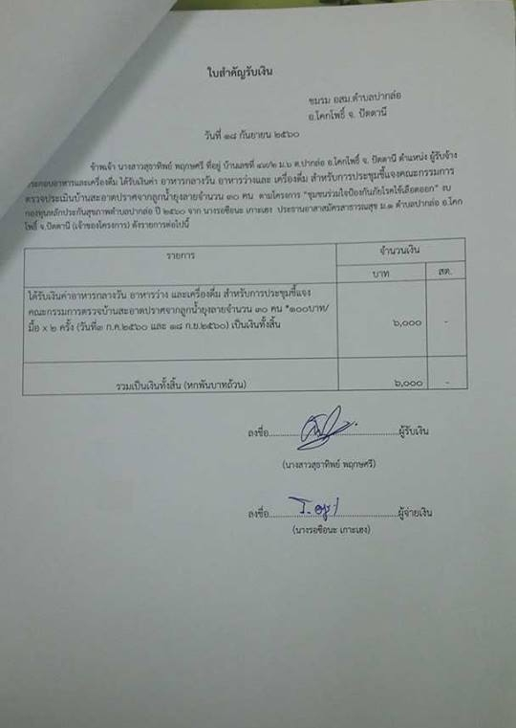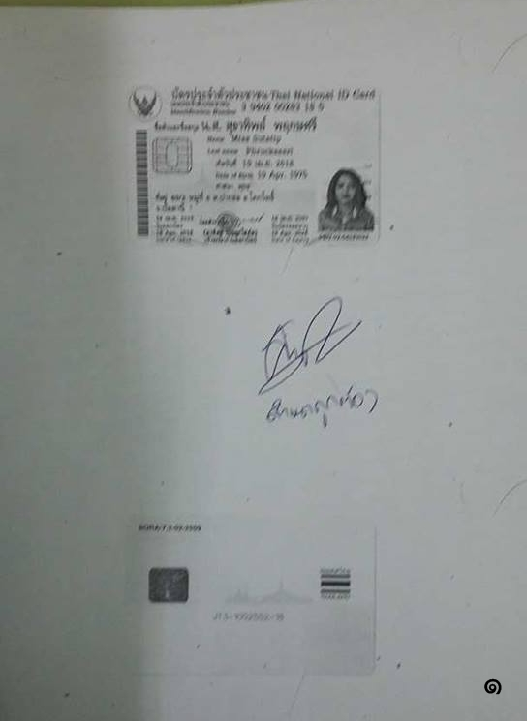
- ค่าอาหารกลางวัน เครื่องดื่มและอาหารว่างสำหรับการออกตรวจประเมินบ้านจำนวน 30 คน *100บาท/มื้อ x 4 ครั้ง เป็นเงิน 12,000 บาท
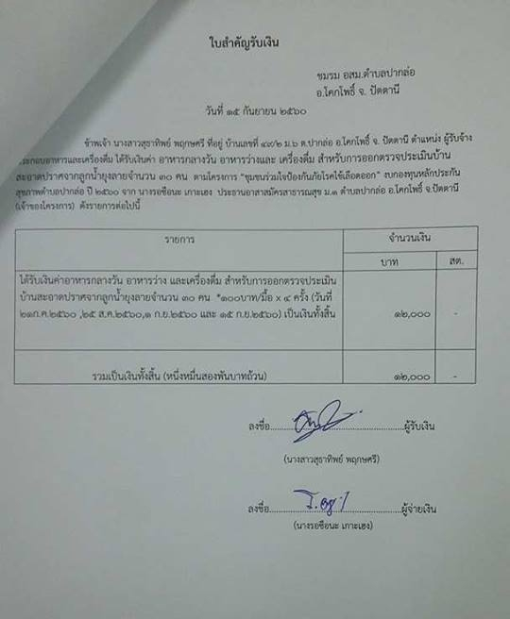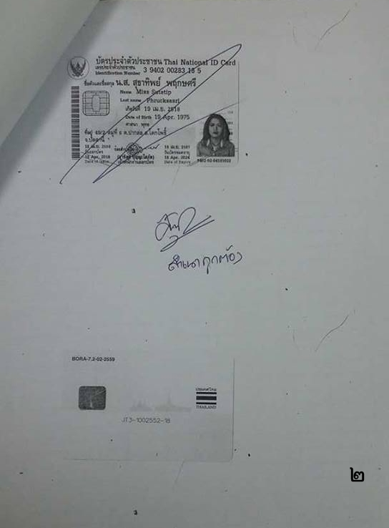
- ค่าเกียรติบัตรประกวดบ้าน จำนวน 91 ชุด*30 บาทเป็นเงิน 1,710 บาท
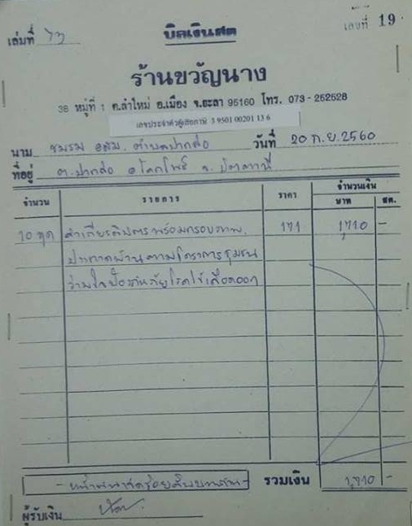

2.กิจกรรมการออกรณรงค์สำรวจลูกน้ำและให้ความรู้
- ค่าอาหารกลางวัน เครื่องดื่มและอาหารว่างสำหรับการการออกพื้นที่สำรวจลูกน้ำพร้อมให้ความรู้ประชาชนของ
อสม. จำนวน 60 คน *100บาท/มื้อ x 4 ครั้ง เป็นเงิน 24,000 บาท
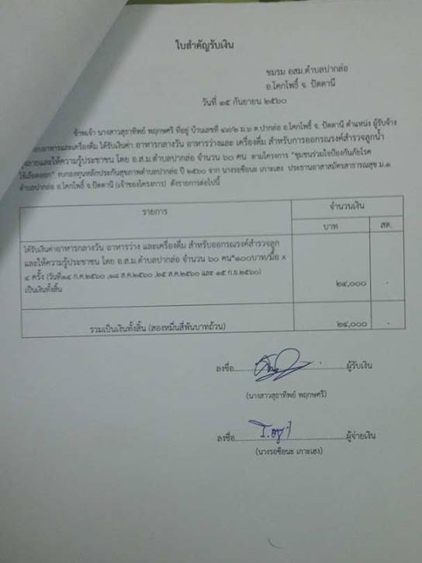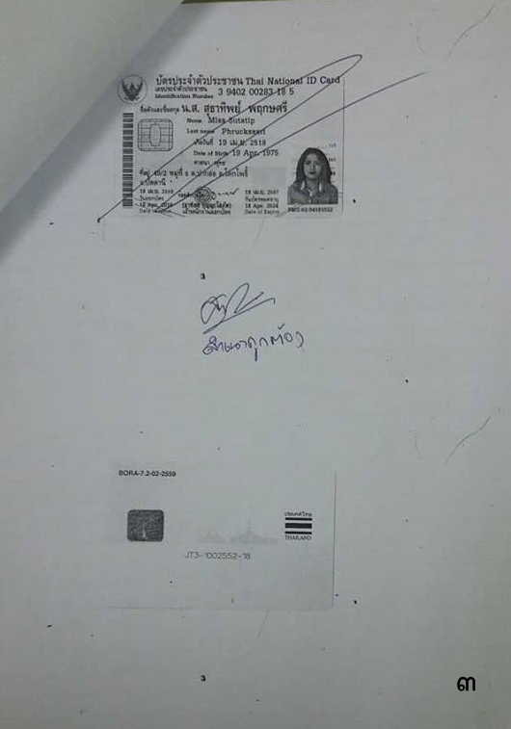
- ค่าเอกสารแผ่นพับสีให้ความรู้เรื่องโรคไข้เลือดออก จำนวน 1,400 แผ่น *10 บาท เป็นเงิน 14,000 บาท
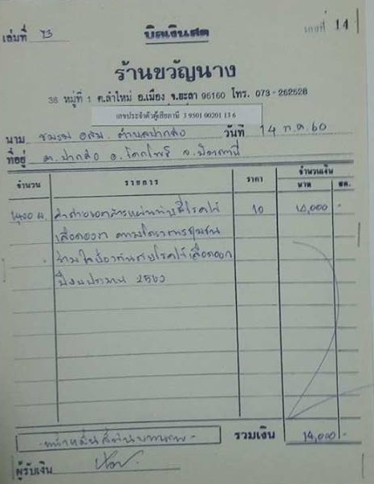
- ค่าทรายอะเบท จำนวน 2 ถัง เป็นเงิน 10,000 บาท
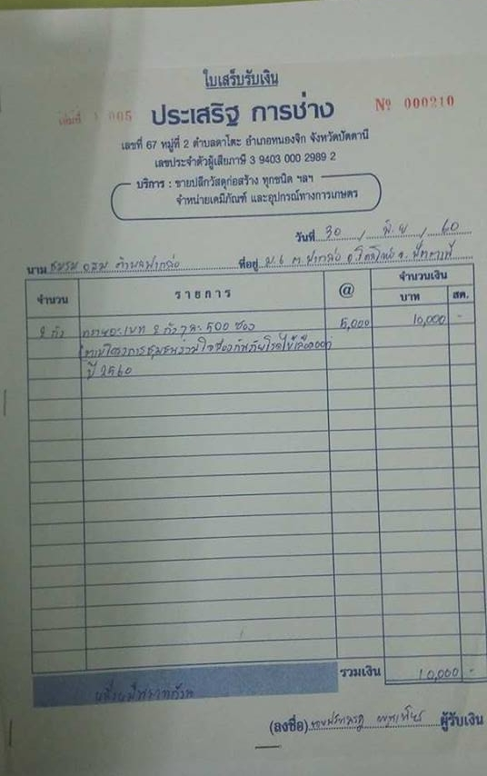

3.กิจกรรมการฝึกอบรม ทีมควบคุมโรค
- ค่าวิทยากรในการฝึกอบรมทีมควบคุมโรคจำนวน 1 คน*16 ชม.*300 บาท เป็นเงิน 4,800 บาท

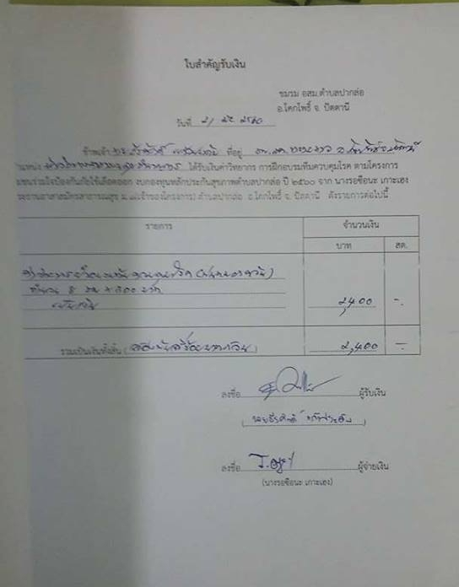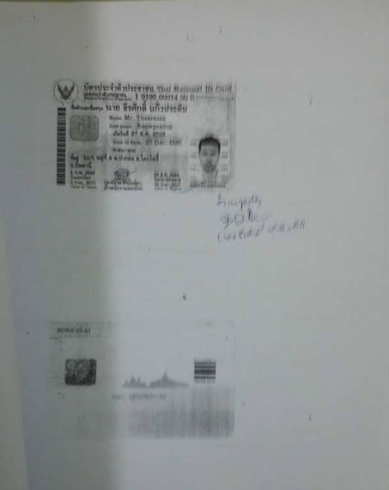

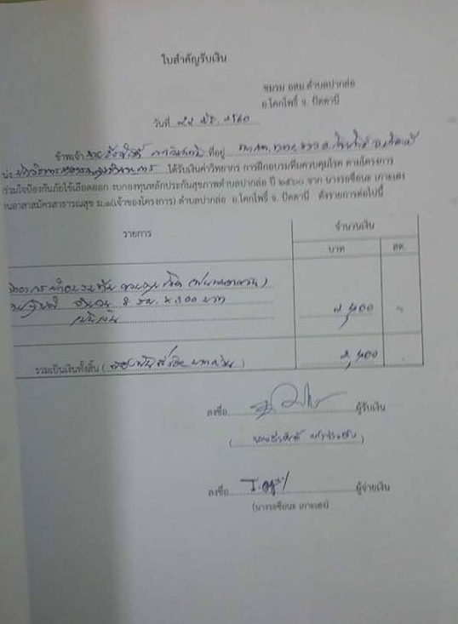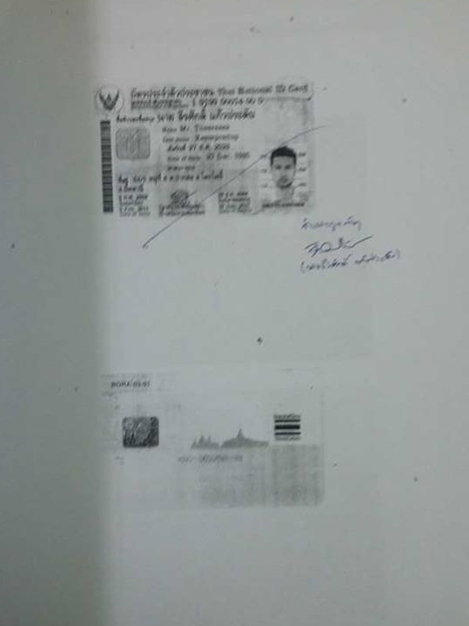

3.กิจกรรมการฝึกอบรม ทีมควบคุมโรค

- ค่าอาหารกลางวันเครื่องดื่มและอาหารว่างของทีมควบคุมโรคจำนวน 20 คน *100บาท/มื้อx 2วัน เป็นเงิน 4,000 บาท
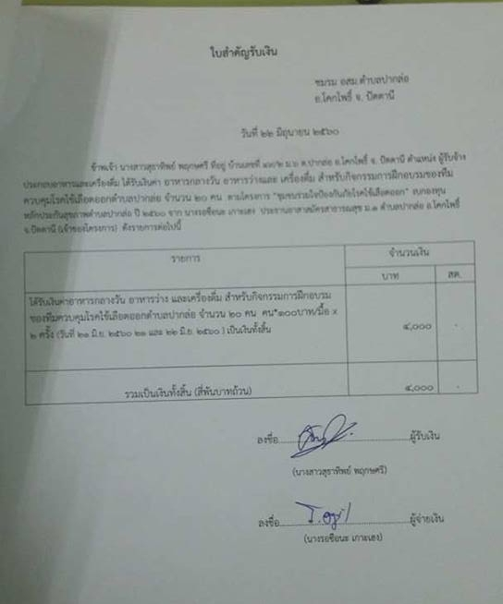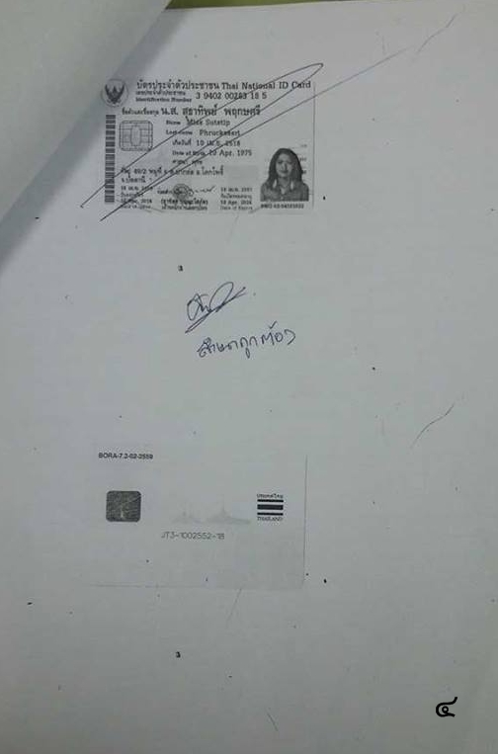

- ค่าแฟ้มพร้อมเครื่องเขียนจำนวน 20ชุด*100 บาทเป็นเงิน 2,000 บาท
